# 运维监控管理系统主要技术特征

## 智能监控能力

针对运维的实时数据和历史数据，进行大数据实时处理和运维数据离线分析，基于有效减少告警量、精准监控的前提，将事件和操作有效结合，主动干预系统，实现自收集、自诊断、自处理、自调整、自恢复，实现智慧化监控运维，最大程度的发挥监控的效能。

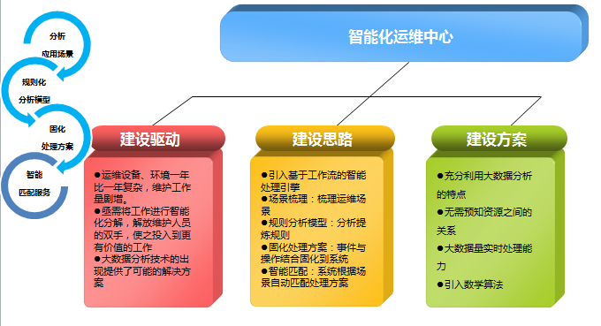

### 运维数据可视化能力

对运维数据及其分析结果提供丰富的可视化能力，系统支持多样化，个性化，组件化的数据展现和交互，为运维工作提供有力的数据可视化支撑。

#### 多样化

运维数据及其分析结果以各种方式呈现给运维人员，主要的展示方式包括列表展示、图形展示等方式，对于需要突出的指标进行颜色区分。提供主机、网络设备，业务过程，客户感知、投诉工单等多个智能监控专题与报表，不但可以查看当前的实时数据，也可以查看历史数据。

如：设备场景监控专题：

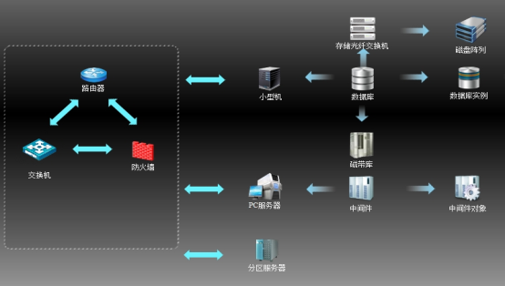

业务流程监控专题：

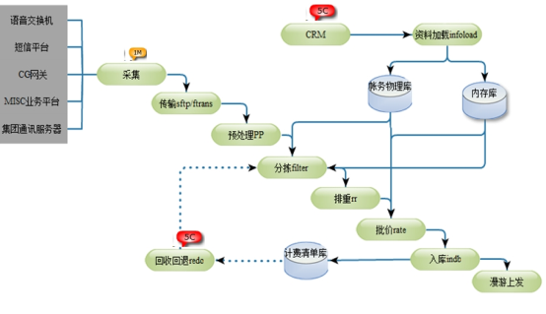

客户感知监控专题：

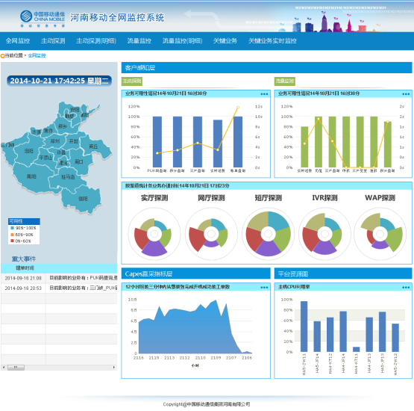

#### 个性化

借鉴“互联网思维”，以人为本，提供以个人工作为核心的工作平台，运维人员可以自定义页面布局并只显示与自己相关的功能，实现风格互联网化、图形图标扁平化、个人功能集中化。

（1）个性化用户操作

* 对不同角色呈现不同的信息
* 只呈现用户关注的信息
* 便捷、快速的更换站点样式
* 提供可定制化的用户页面功能

（2）多种整合方式

* 面向内容提供的整合方式
* 以个人中心为核心
* 以图标的形式聚合模块和功能集合
* 提供步骤清晰、描述充分的导航场景，实现人机交互

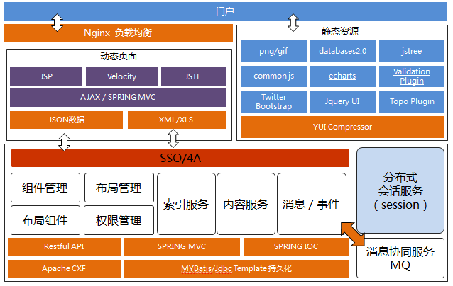

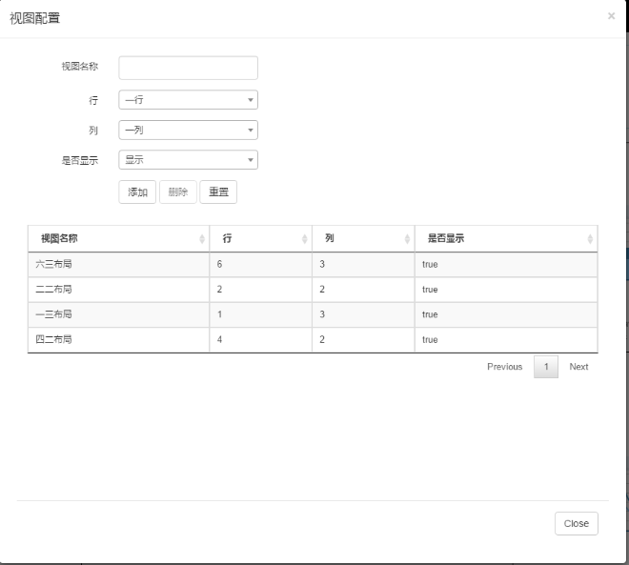

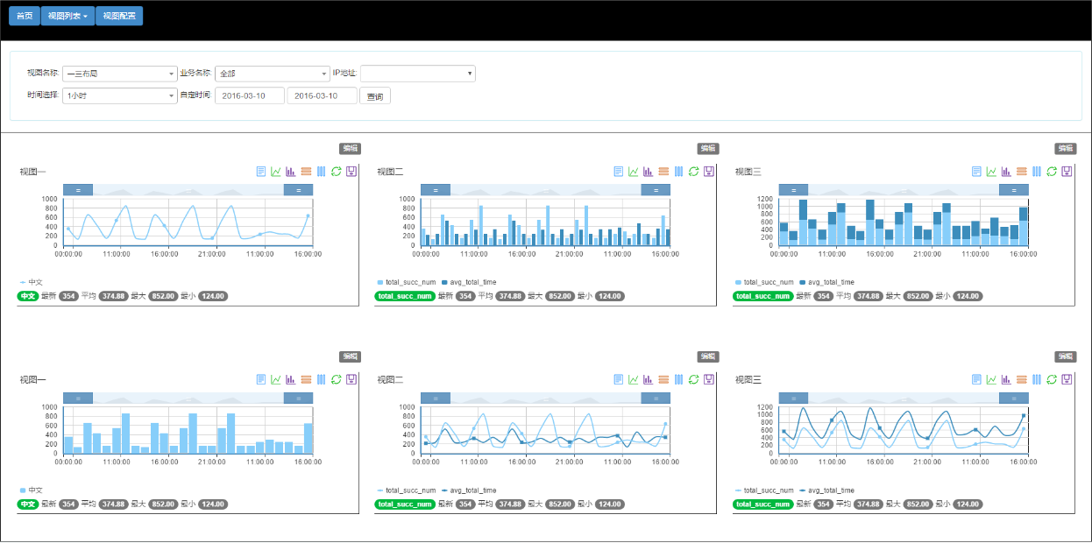

#### 组件化

本系统采用面向对象方法设计及开发。面向对象开发出来的软件产品具有高度的重用性、低冗余度及高稳定性。

组件化技术利用面向对象的封装性，将具有共性的模块统一设计，不同部分设计成独立的功能实体模块，根据业务的具体需要进行不同的挂接，提高了系统的可扩展性。

系统提供各类组件，并可不断丰富组件库：

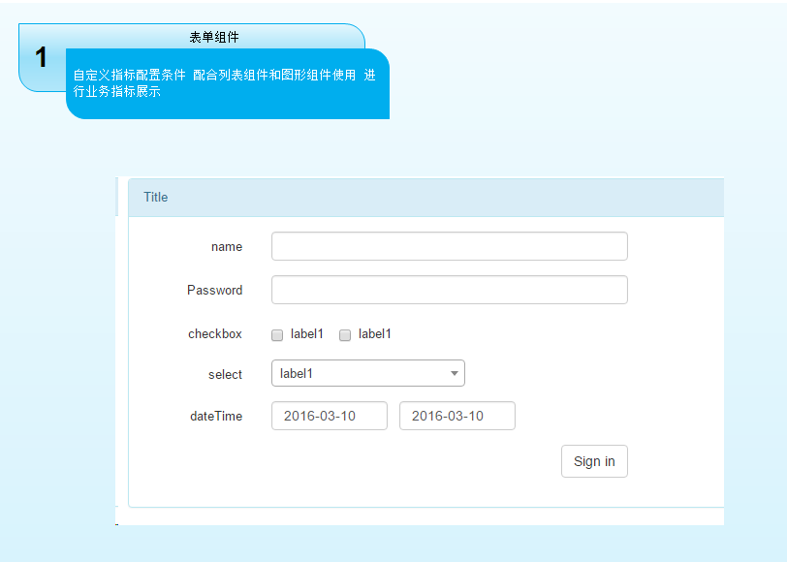

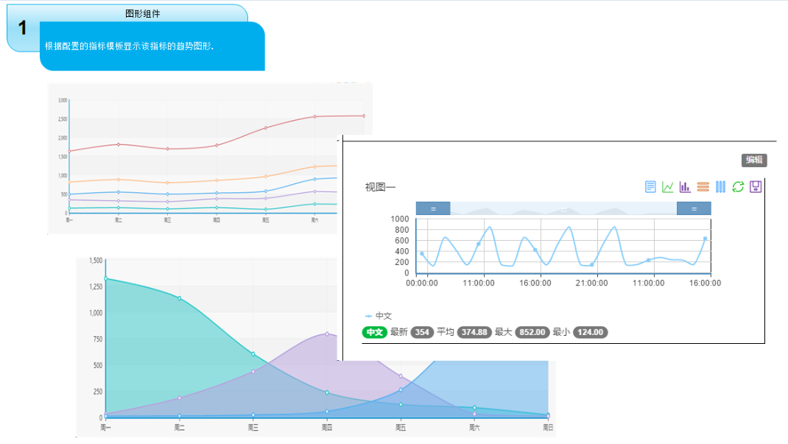

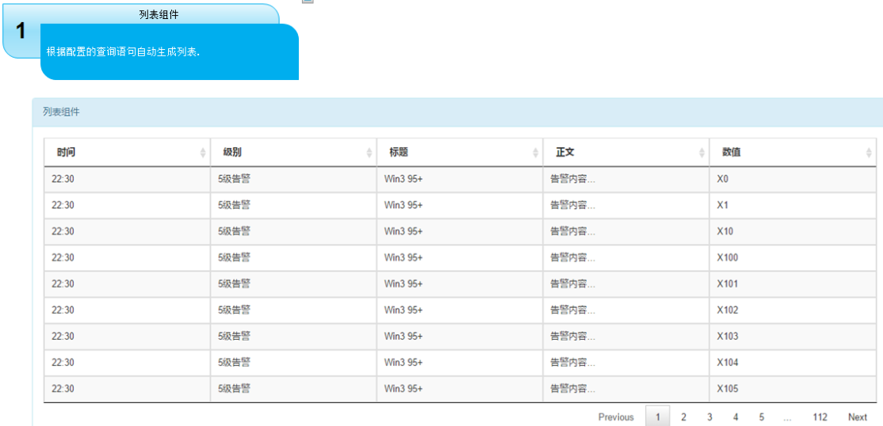

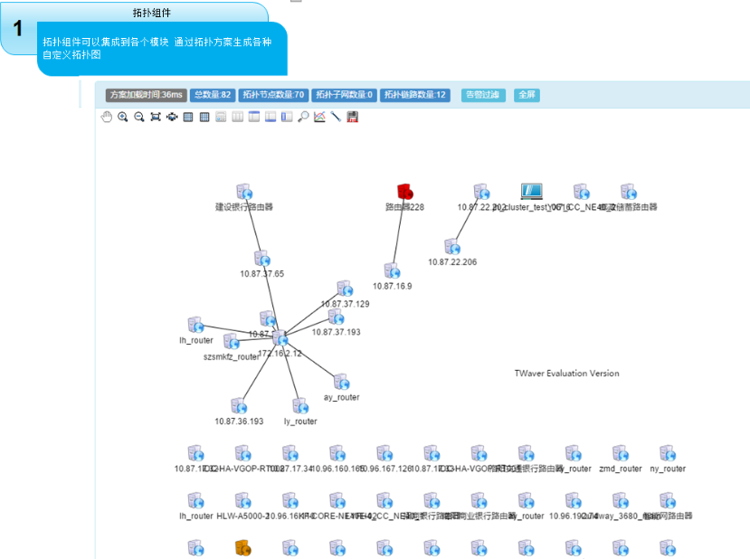

组件库扩充：

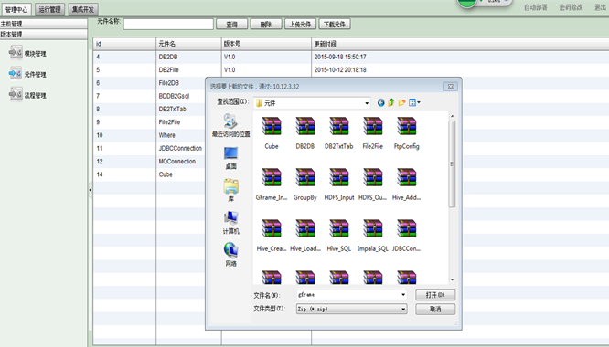

### 立体化指标监控、预警、预测能力

系统支持灵活的预警模板分析，构建立体化的指标监控体系，并且提供对指标数据的趋势、波动、关联、预测分析的能力。

#### 立体化指标监控体系

结合日常运维经验，构建立体化指标监控体系：

1. 以业务为视角，以业务、应用、平台为依托，分析告警、性能、运维日志，形成立体式的业务感知指标体系，以保障业务的可用、高效与准确；
2. 以应用为视角，以进程、平台为依托，分析告警、性能、运维日志，对应用性能进行精准分析；

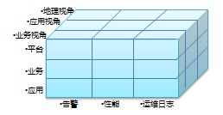

其中：

平台监控：支持对主机、网络、数据库、存储、中间件等平台类资源进行监控。

应用监控：支持对crm、计费账务、客服等系统的应用进程进行监控。

业务监控：支持业务系统的指标进行监控，如OCS性能指标监控、MDB指标监控、OSB指标监控等。

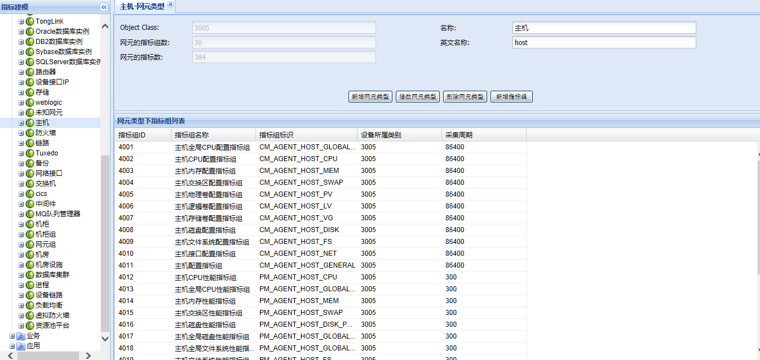

#### 预警分析

系统提供预警分析模板管理，可管理定义预警规则。

1. 基线数据模型：为趋势分析提供的基准数据，对于不同业务,不同环节甚至不同的时段,对于基线数据有着不同的要求。

同比数据: 即将过去某一时段内的指标按指定的数据粒度进行分析汇总,并随着时间的推移而自动更新基线数据.

环比数据: 即将本周期或者最近某一段时间内的数据，与其上一周期或N个周期的统计数据进行汇总，并随着时间的推移而自动更新基线数据.

数据汇总: 求和(SUM),最大值(MAX),最小值(MIN),平均值算法(AVG).

数据粒度: 半小时(N), 小时(H) , 天(D) , 月(M).

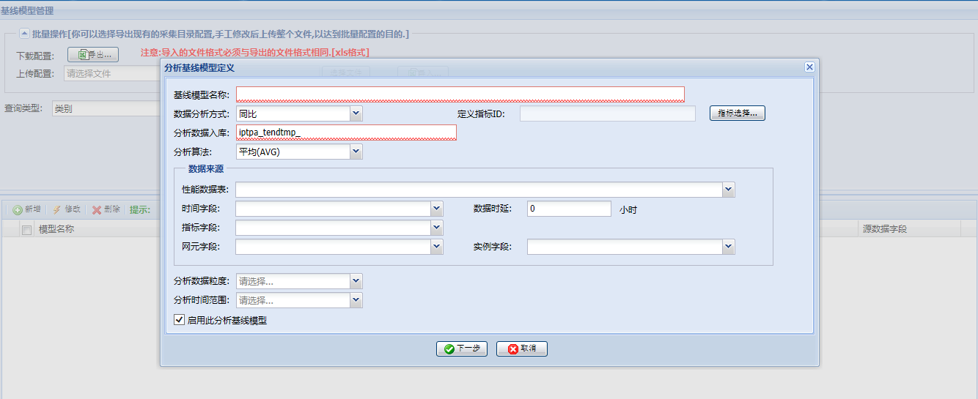

1. 预警规则：基于分析基线的模型基础之上,定义当前数据或者当前周期数据与基线的数据之间有差异范围

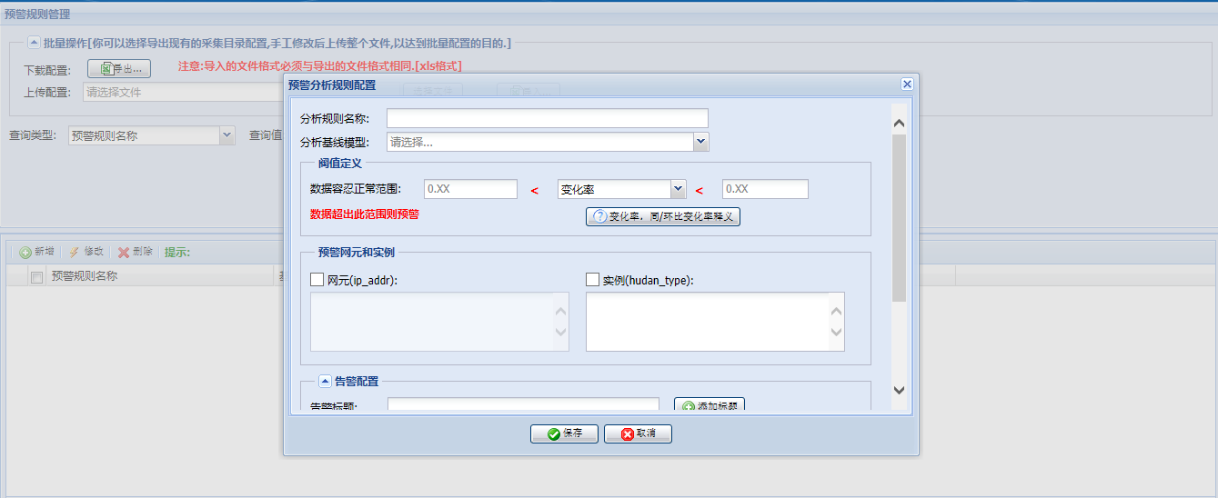

在填写预警标题,正文时,常常需要将规则运行时一些过程数据补充到标题或者正文当中,而这些数据在规则定义时是无法预知的.因此,系统提供运行时必要变量,以辅助配置告警标题和正文时,更加完整,方便。

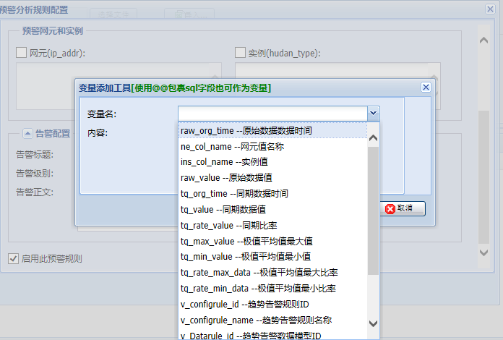

1. 预警分析原理如下图:



1. 采集数据性能数据采集,并提交入库.
2. 网管采集机接收到数据后, 一方面将性能数据通过阀值分析模块,直接产生阀值告警.另一方面将数据直接写入数据库中。
3. 数据分析模块,依据定义的数据分析模型,将指标按期汇总成分析基线数据. 这此基线数据是作为数据趋势的判断标准。
4. 趋势分析模块,将采集新入库的数据,按照趋势分析规则定义的内容,与指定的分析基线数据进行比较,数据变化范围超出指定范围,系统则认为异常,则按规则内容发出指定内容的预警。

#### 指标分析方法

对指标的分析参考趋势、波动、关联、对比、构成、预测等分析方法，对于具体专题的分析可以是单一分析方法，也可以是多种分析方法的组合，也可以根据运营分析需求引入其它必要的分析方法。

1. 趋势分析

通过对指标的历史数据进行特定周期的趋势分析，反映运营质量的变化趋势。

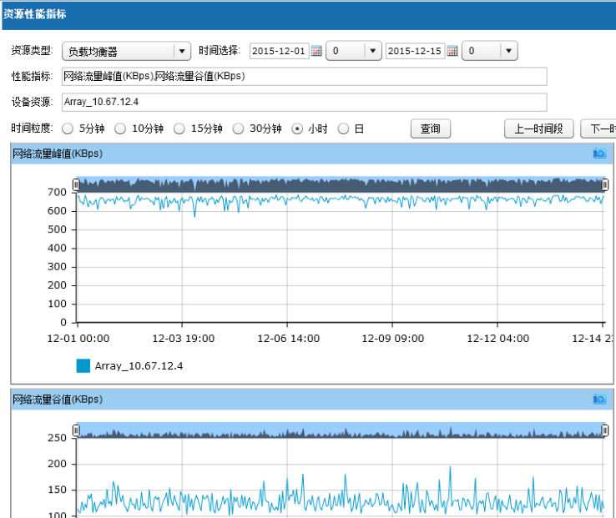

1. 波动分析

通过对当前指标数据与历史/预测/基线指标数据的对比，发现运营异常，作为进一步分析的出发点。

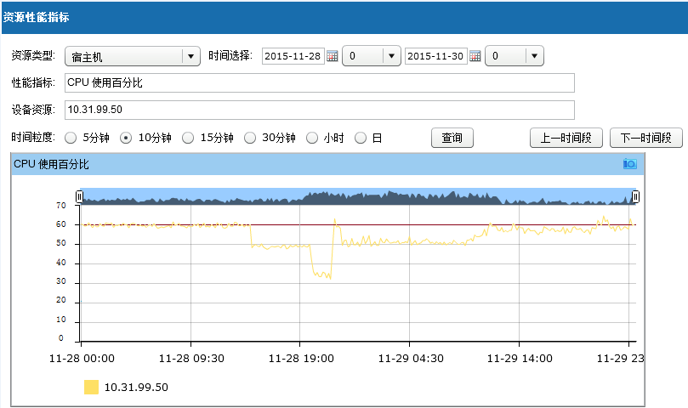

1. 关联分析

关联分析是一种简单、实用的分析技术，就是发现存在于大量数据集中的关联性或相关性，从而描述了一个事物中某些属性同时出现的规律和模式。常见的分析算法有Aprior算法和FP-Growth算法。

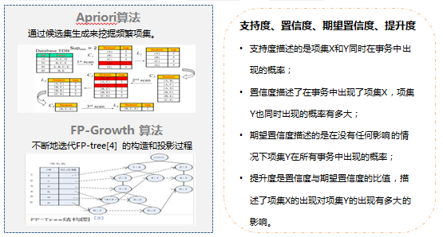

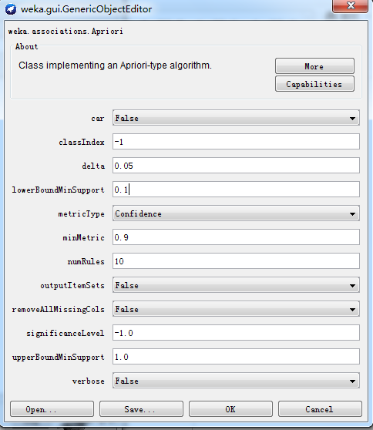

1. 预测分析

支持如多项式预测、指数预测等多种预测方法进行监控能力分析。

1. 多项式预测



* 定义采集历史周期（周、月、季度）、预测最长时间；
* 定义CPU利用率、内存利用率、磁盘空间利用率、数据库表空间利用率容量预测阀值；
* 在采集历史周期内获取CPU利用率、内存利用率、磁盘空间利用率、数据库表空间利用率之一超过80%（该值可配置）的主机或数据库，得到需预测对象；
* 根据所选采集历史周期，产生预测模型时间序列t2；
* 获取需预测对象在采集历史周期CPU利用率、内存利用率、磁盘空间利用率、数据库表空间利用率历史值，运用普通最小二乘法对预测模型参数进行计算，得到b0 ，b1和b2，从而得到每个预测对象的容量预测模型；
* 根据每个预测对象的预测模型以及CPU利用率、内存利用率、磁盘空间利用率、数据库表空间利用率容量预测阀值，推算出每个预测对象在预测最长时间内到达预测阀值的最早时间。

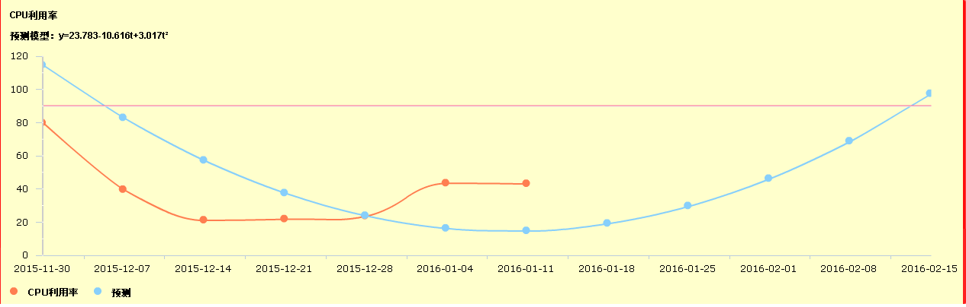

1. 指数预测

，两边取对数，得出ln= lna+bt。

* 定义采集历史周期（周、月、季度）、预测最长时间；
* 定义CPU利用率、内存利用率、磁盘空间利用率、数据库表空间利用率容量预测阀值；
* 在采集历史周期内获取CPU利用率、内存利用率、磁盘空间利用率、数据库表空间利用率之一超过80%（该值可配置）的主机或数据库，得到需预测对象；
* 根据所选采集历史周期，产生预测模型时间序列t2；
* 获取需预测对象在采集历史周期CPU利用率、内存利用率、磁盘空间利用率、数据库表空间利用率历史值，运用普通最小二乘法对模型参数进行估计，计算出a和b，从而得到每个预测对象的容量预测模型ln；
* 根据每个预测对象的预测模型以及CPU利用率、内存利用率、磁盘空间利用率、数据库表空间利用率容量预测阀值，推算出每个预测对象在预测最长时间内到达预测阀值的最早时间。

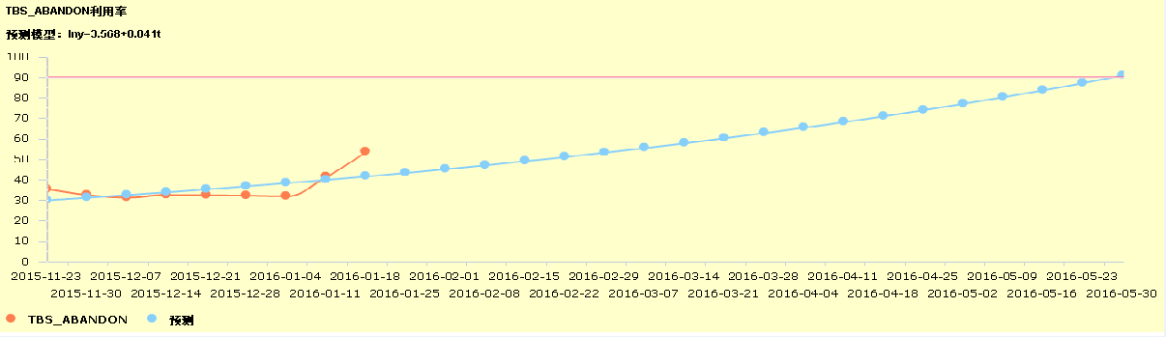

### 综合管理分析能力

系统支持从整体系统纵向，以及专业横向对指标数据的综合管理分析能力。

1. 系统纵向分析能力

纵向比较是单个事物与过去某个时间的状态进行比较。即时间上的比较，主要包括趋势分析和变动率分析。亿阳运维监控管理系统提供对整体系统指标数据纵向分析能力，如客户感知分析，对业务量、业务办理成功率、业务办理时长进行纵向比较，及时发现潜在的问题。

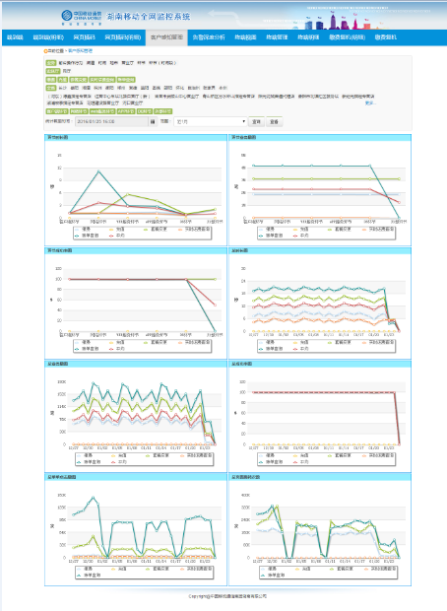

1. 专业横向分析能力

横向分析法是对同一时期数据资料进行[横剖研究](http://baike.baidu.com/view/5699323.htm" \t "_blank)，探讨在特定时期相关程度、关系与变化的方法。亿阳运维监控管理系统提供对专业横向指标数据分析能力，如客户感知分析，提供同业务不同渠道对比、同渠道不同业务对比、同地区同渠道不同业务对比、同渠道同业务不同地区对比、同地区同业务不同渠道对比等横向分析视图，对不同业务的运行情况进行对比，对用户体验进行评估，实现业务点线面结合的全面监控。

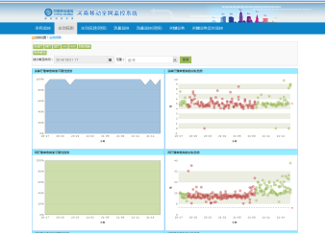

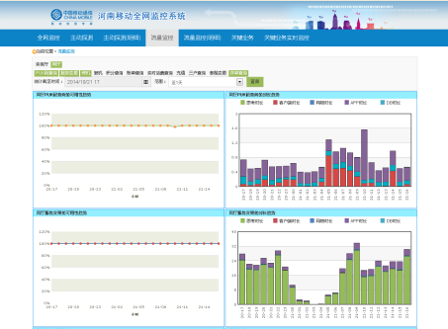

### 综合展现能力

亿阳运维监控管理系统具有强大的综合展现能力，结合生产实际，以关键业务、关键系统、关键时刻为视角，构建一整套包括客服、账务、计费、营业、开通、ESB等的运行健康度指标体系，提供灵活方便的自定义报表，构建包括警覆盖率、告警接入率、告警及时率、监控成功率、监控有效性在内的宏观监控指标体系，并对业务健康度、告警等进行综合展现。

#### 宏观监控系统指标

亿阳运维监控管理系统能够有效将监控告警六大核心指标告警覆盖率、告警接入率、告警及时率、监控成功率、监控有效性在每个系统的相关情况，历史趋势能够有效展现。

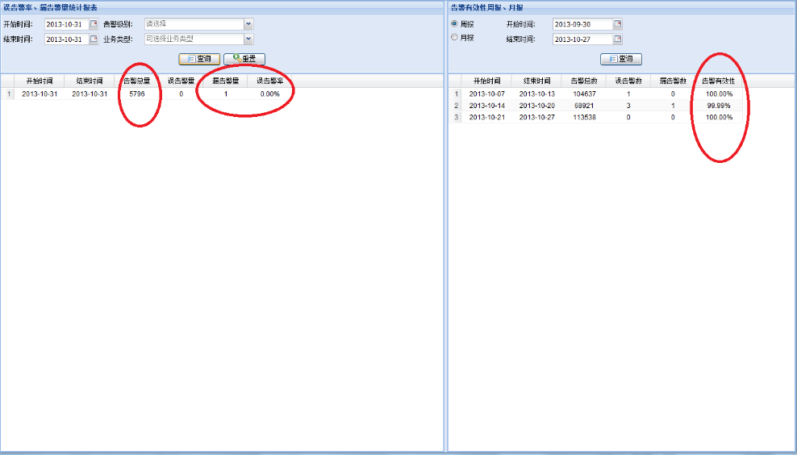

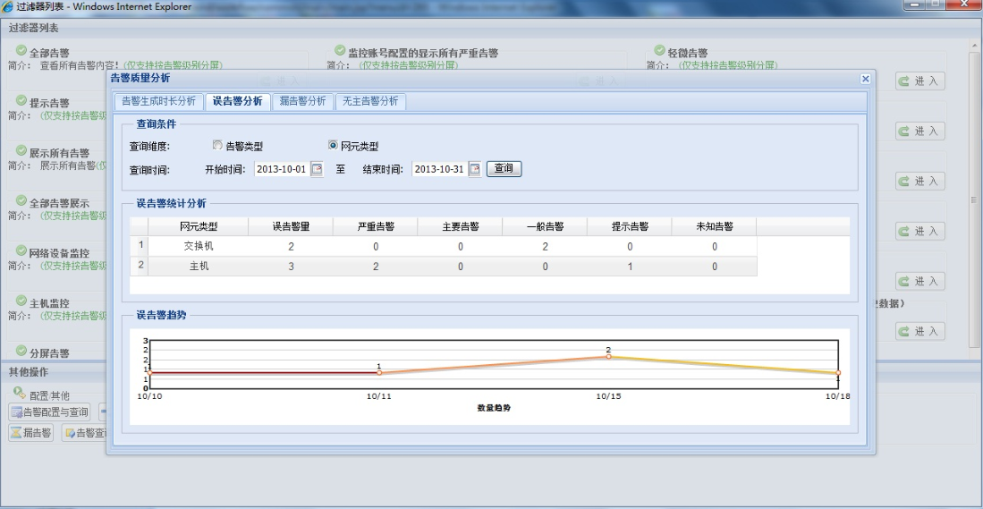

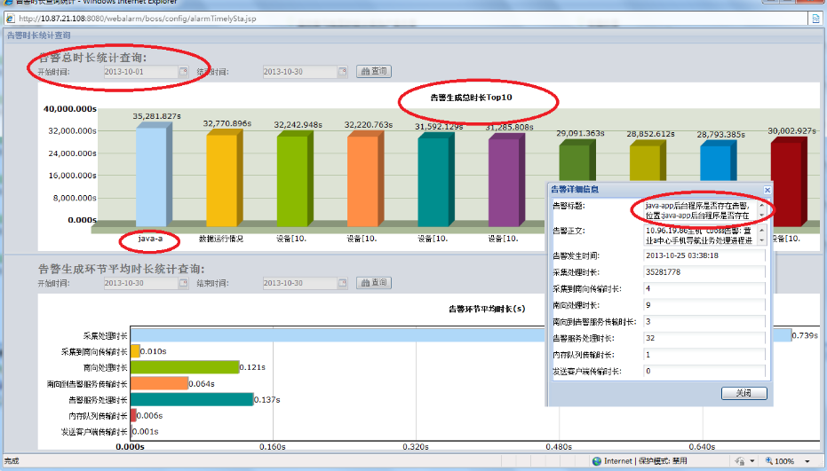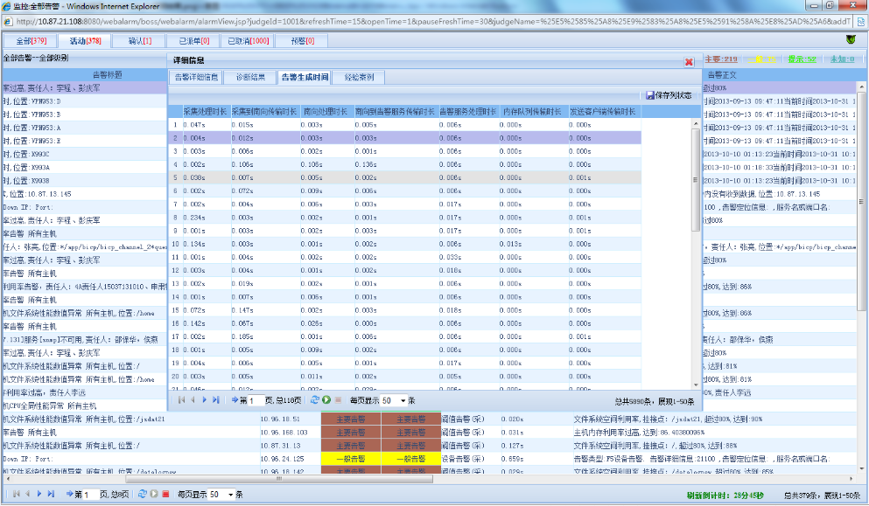

#### 系统健康度看板

通过引用资源管理中纵向资源关系模型，跟踪业务KQI变化，逐层追溯到IT基础架构层，找到影响业务的根本原因。同样，收集来自底层IT系统架构的事件，如主机、网络、数据库、中间件、存储等事件，向上判断IT系统架构事件对哪些业务产生影响。

业务健康度模型示意：



业务健康度综合展现：

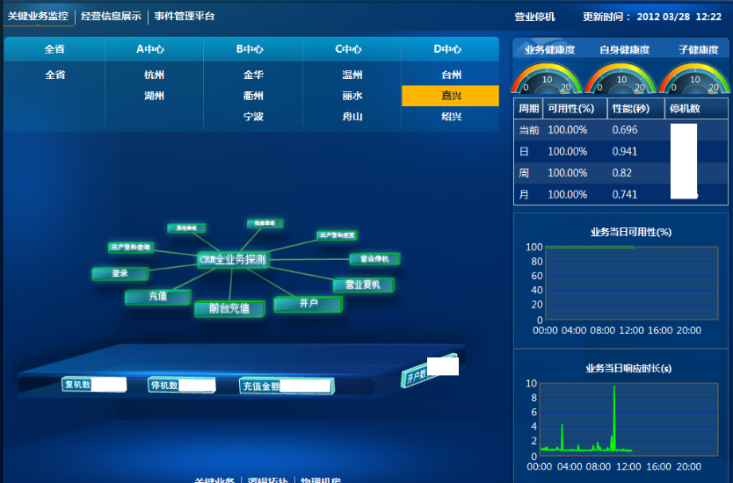

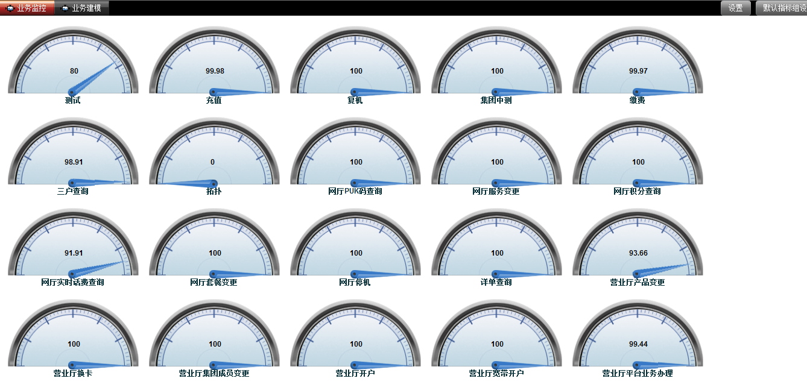

单个业务健康度展现：

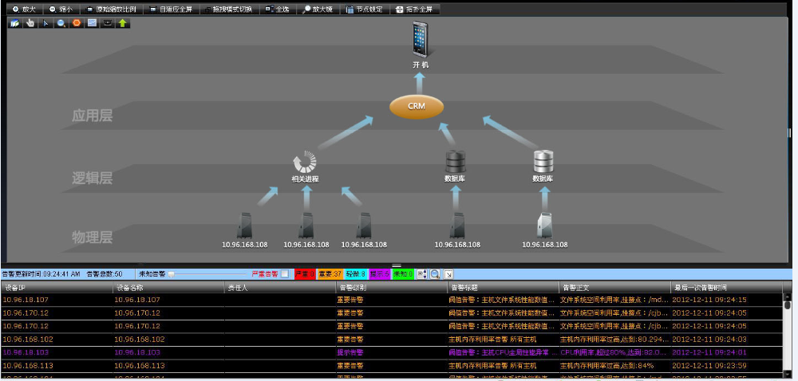

单个业务健康度得分情况展现：

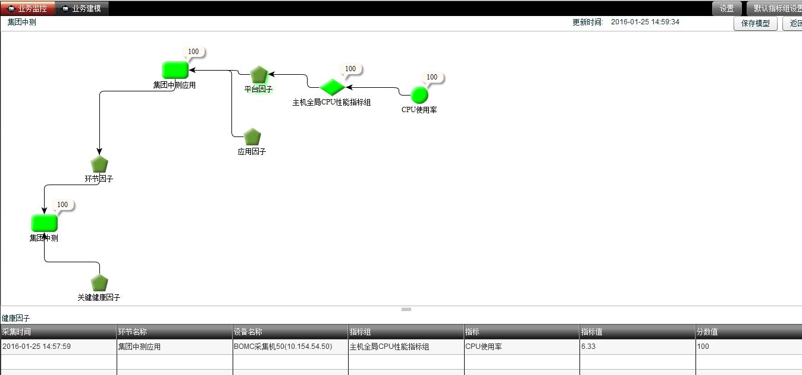

业务健康因子设置：

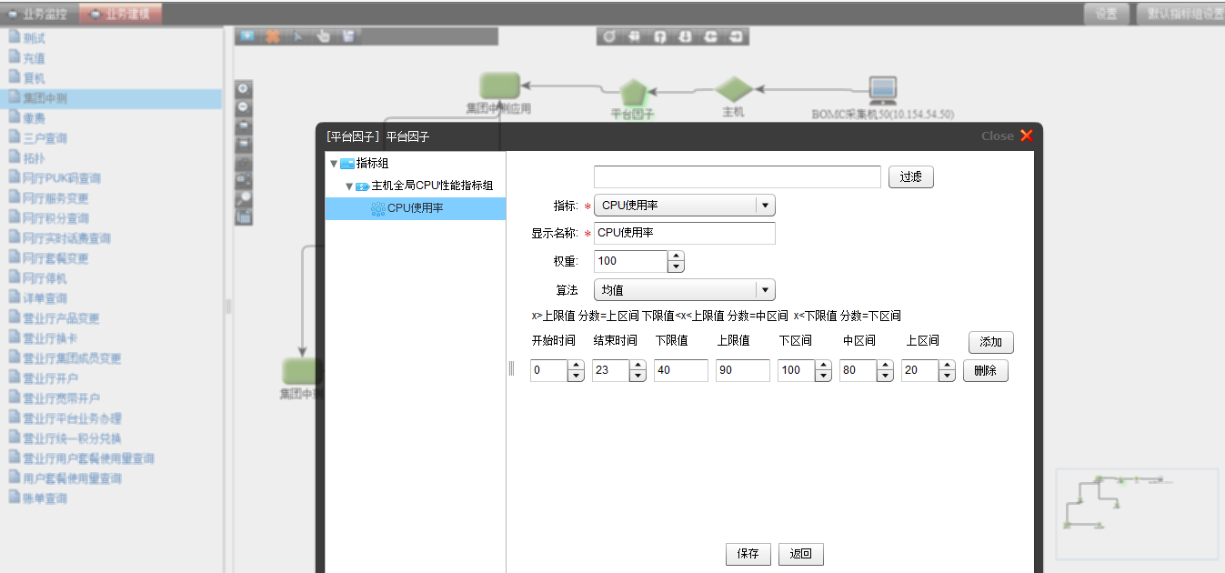

#### 自定义展示视图

监控系统是整个运维管理的窗口，支持灵活方便的用户自定义报表，可以根据使用人员的不同，自己制定不同的工作台，例如网络工程师，应用工程师、DBA、考核管理员等不同角色，有不同的自定义报表的呈现，例如系统的核心KPI指标、考核指标等。

亿阳运维监控管理系统借鉴“互联网思维”，以人为本，提供以个人工作为核心的工作平台。

1. 业支内部运维系统的统一门户，可直接登录和自己相关设备和应用
2. 运维人员可以自定义页面布局并只显示与自己相关的功能
3. 提供使用场景导航，即使对系统不熟悉的人员也可以方便的使用系统

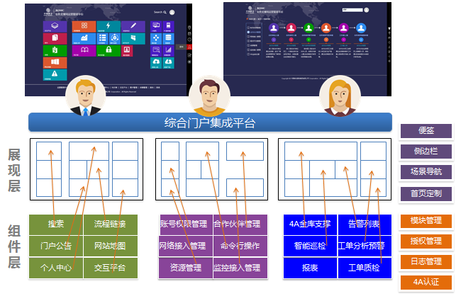

1. 首页定制：

第一次登陆时提示用户定制首页显示内容，非第一次登陆可通过设置界面定制显示内容和顺序。可定制内容为用户权限范围内的操作。

1. 场景导航

建设常用的事务处理的流程图形化展示以帮助用户更快的了解系统及流程功能，包括线性及非线性场景

1. 侧边栏

在右侧边栏显示异常、咨询、建议的快捷报障入口，操作方式为点击弹出新页面。

1. 便签

实现快捷的编辑、查阅和具有自动保存机制的便签功能，登陆用户可通过此功能增加、删除、修改便签。

1. 皮肤

提供便捷、快速的更换站点样式

1. 待办页面定制

分区的待办页面功能以展示BOMC系统不同类型的待办工作，包括：流程待办、监控待办、资源待办等。

1. 交互平台页面定制

在现有交互平台页面的基础上通过调整样式、按钮、图标等进行新门户首页风格的适配。

定制的个性化工作台样例1：

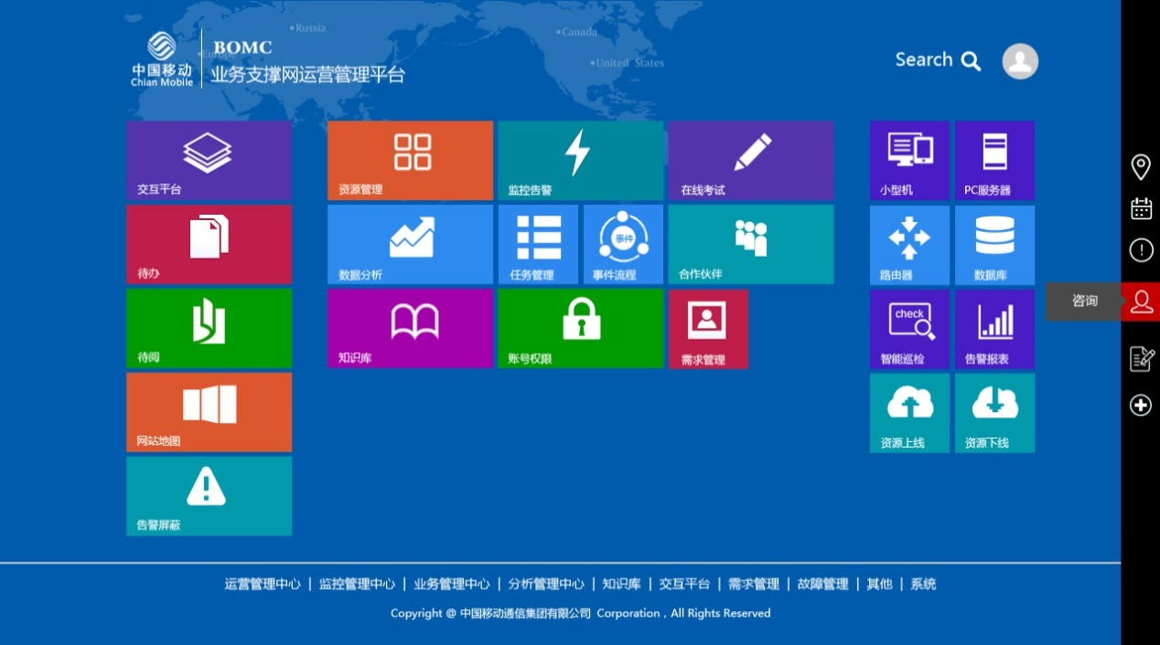

定制的个性化工作台样例2：

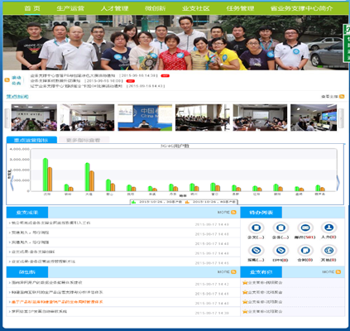

#### 告警综合处理展现视图

亿阳运维监控管理系统实现对告警数据的处理并提供丰富的展现视图。

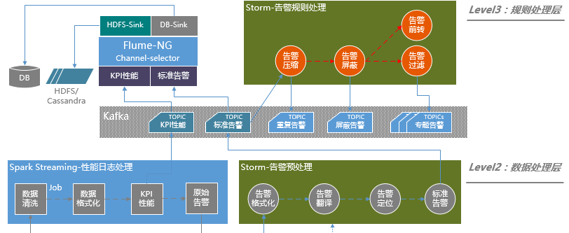

为了达到“毫秒”级的性能和低时延，告警的处理都采用了Storm实时数据流处理框架。告警定位与告警格式化、告警翻译在同一个Storm的Topo中实现，这个Topo负责输出标准告警。标准告警会存入数据库、HDFS/Cassandra、消息通道，用于后续的告警处理。告警压缩、告警屏蔽、告警过滤、告警推送是在一个Storm的Topo中，分成多个Storm的Bolt并行处理。

基于Storm框架的告警规则处理架构图如下：

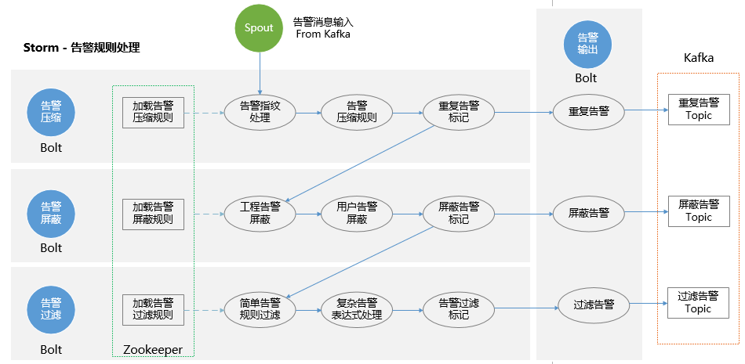

系统提供实时地告警信息显示界面，实时显示收集的告警；并能根据告警信息，将故障定位到相关的管理对象，并显示到相应的拓扑图中。

具体为用户提供了告警的实时监控浏览与查询统计，告警推送设置、阀值设置和告警分析，告警屏蔽。

1. 告警列表实时更新监控：实时刷新新产生的告警信息，并且不同告警的严重程度可以设定不同的颜色。

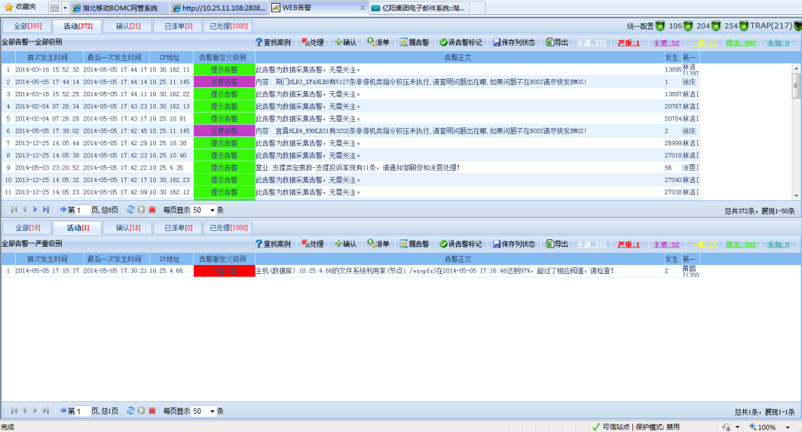

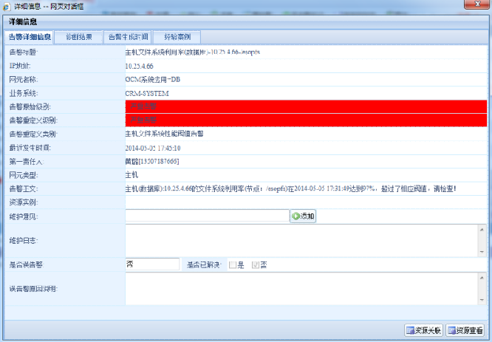

1. 告警综合查询：提供告警源、告警级别、告警时间、告警类型、告警内容等不同条件的组合查询。

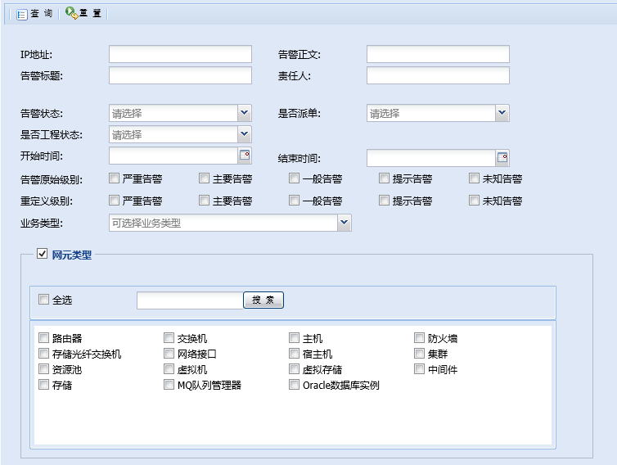

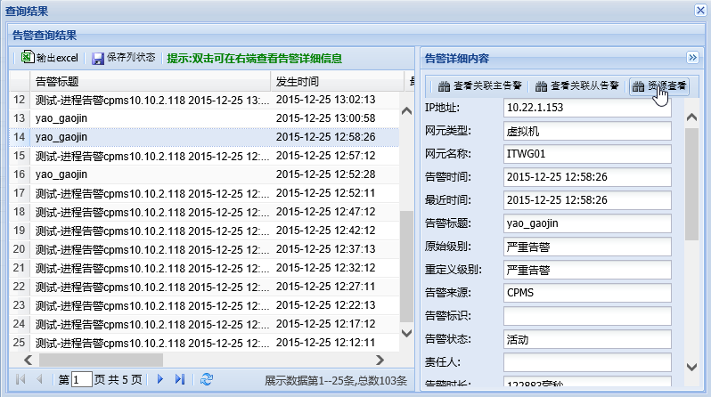

1. 告警屏蔽设置：被屏蔽的告警不显示给用户，根据用户定义部分无效告警可以不入库。告警屏蔽分为工程告警屏蔽，割接告警屏蔽，用户定义屏蔽等不同类型屏蔽规则，逐一进行处理，满足任意规则则进行屏蔽处理。

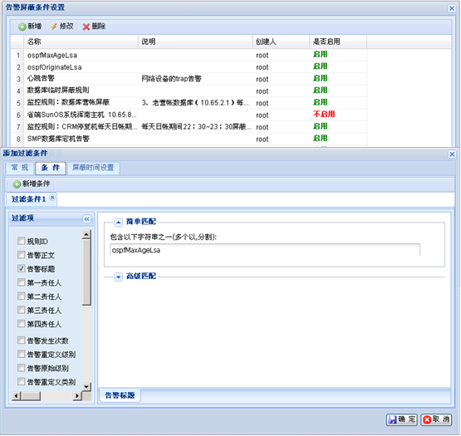

1. 告警过滤设置：为了提升告警过滤的性能，告警过滤分为复杂和基本过滤两种类型。基本过滤是指基本属性的组合，会根据规则分解为各个属性，用程序判断。复杂过滤会将过滤规则转化为正则表达式，用表达式引擎进行计算。

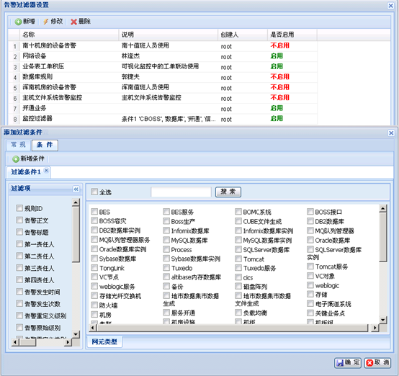

1. 告警前转条件设置：系统提供告警推送功能，将告警信息以各种手段（手机短信、EMAIL、工单、彩信、语音等）转至指定的维护人员，能够灵活的设置推送条件、告警内容等。

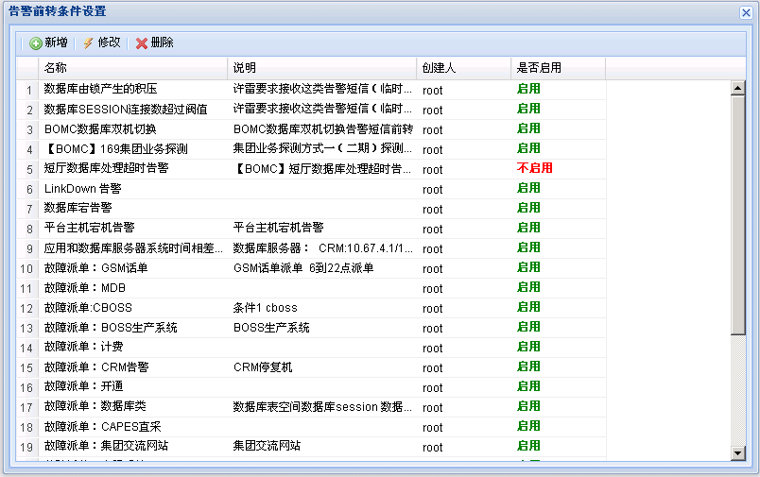

1. 告警升级设置：对于系统中超过规定处理时间未解决的告警或者联系发生次数超过阀值的告警，需要升级该告警的告警级别。

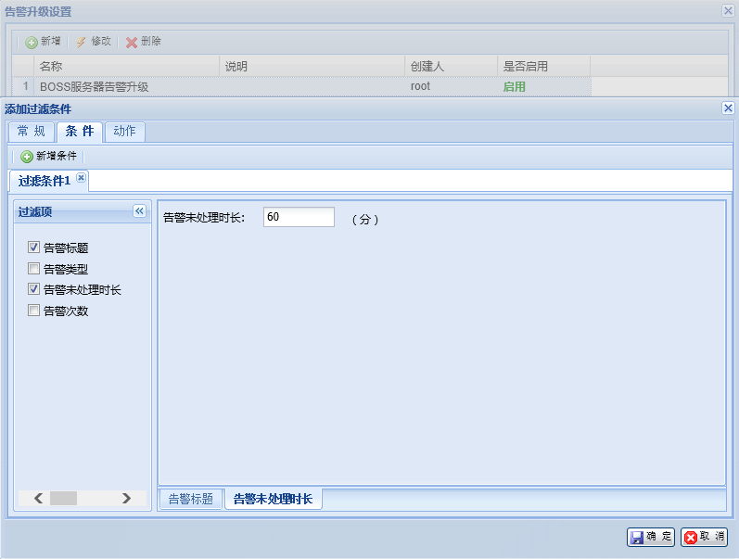

1. 趋势告警设置：根据前后两条或多条数据的关系进行告警，如果数据一直呈现某种态势，即产生告警。

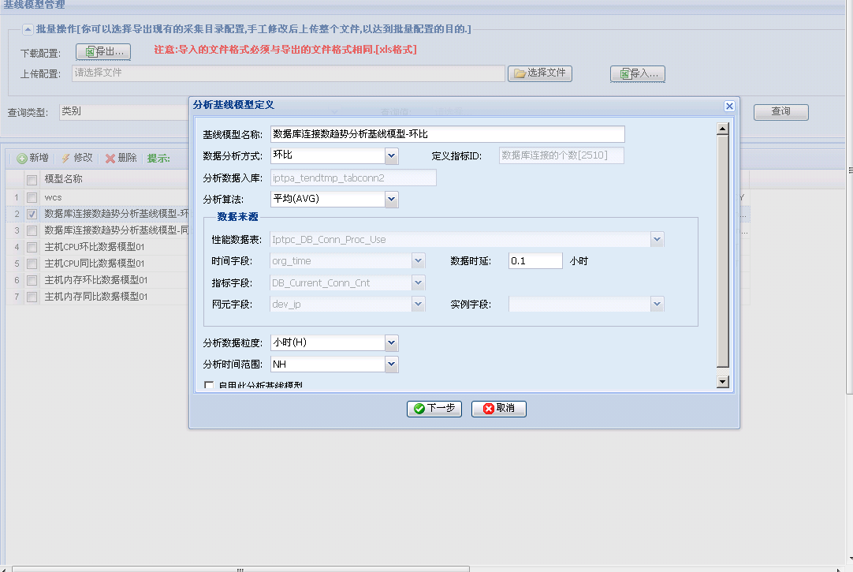

## 业务端到端管控能力

多种探测手段相结合，充分发挥主动探测和被动探测各自的优势，建设完善的端到端客户感知体系，实现24小时全渠道、全业务、全路径监控。实现按业务、按渠道、按路径等维度的端到端客户感知监控及分布式系统的故障实时定位能力，实现端到端运行轨迹追踪与性能隐患分析能力。

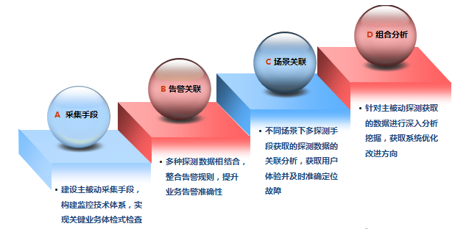

### 采集手段

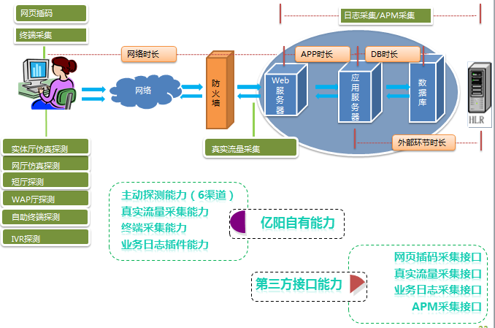

亿阳具备自有采集能力和丰富的和第三方接口对接能力。

1. 自有采集能力：
2. 主动探测能力：支持实体厅、网厅、短亭、WAP、自助终端、IVR六种渠道探测。通过WEB、Web Service、Socket、短信、语音等探测方式主动模拟用户的业务操作过程，对业务系统的不同业务或业务环节进行分段测试；

* 支持抓取指定页面的内容进行分析判断；
* 获取业务不同环节的响应时长，分析业务系统的瓶颈环节；
* 及时掌握业务处理情况，发现异常后产生告警。

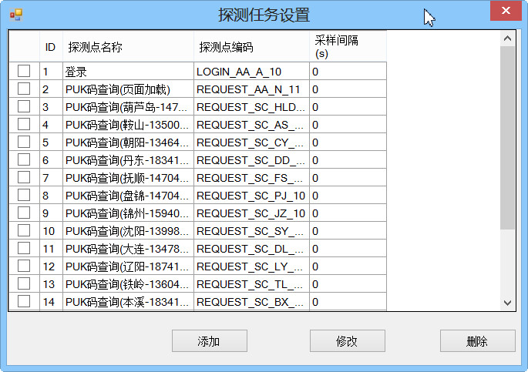

1. 真实流量采集：真实流量采集是根据业务需求在合适的交换机上设置镜像端口，获取交换机数据流并进行数据解析、后续分析，进而还原真实用户业务办理情况的采集手段。

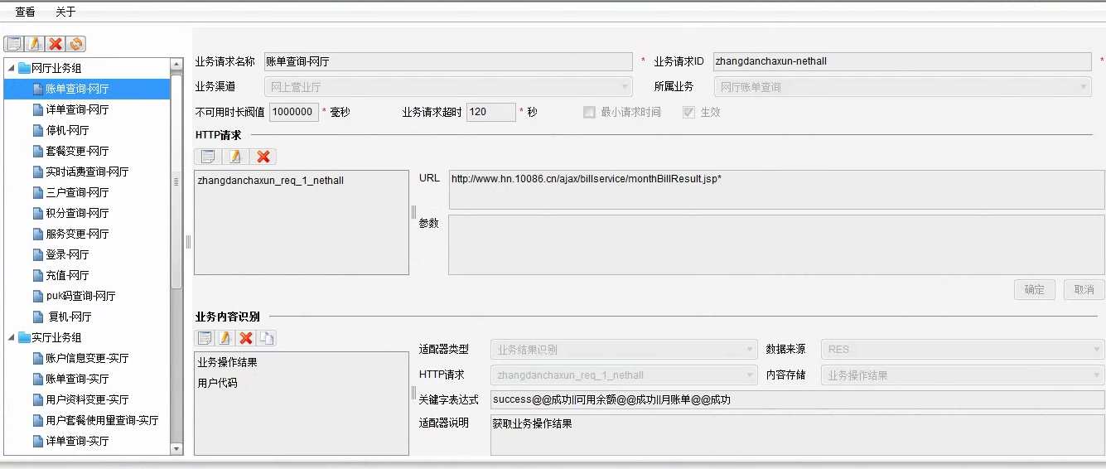

1. 终端采集能力：亿阳提供自有对终端的网络数据包进行捕获，获取终端的业务操作行为、硬件配置、网络状况，对获取的相关数据进行解析、分析，进而还原业务办理时真实客户感知。终端agent安装在PC端或者云桌面，占用CPU小于2%，对终端性能和用户操作几乎无影响

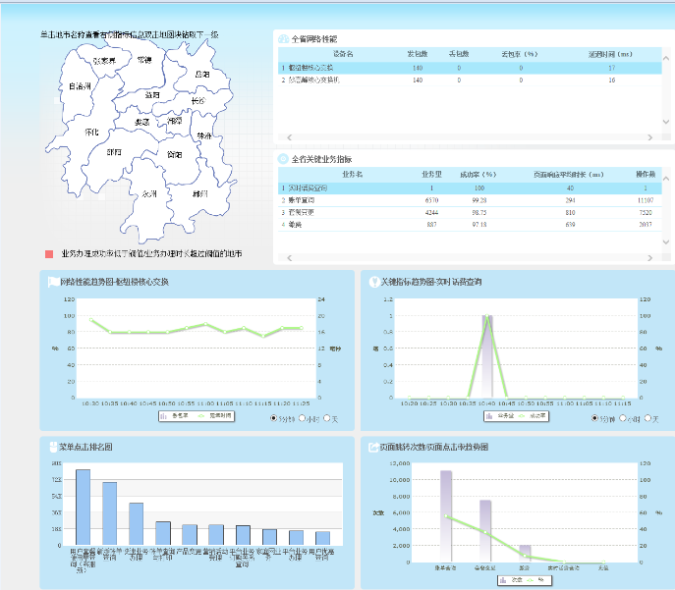

1. 业务日志插件

亿阳提供日志插件，实现与log4j的无缝结合，可减轻业务系统70%的改造量：

* 非侵入式拦截：通过JVM ClassLoader加载设定拦截调用，IN和OUT的API调用根据配置拦截生成日志，API指定的参数也可以拦截生成在日志中
* JAVA 堆栈识别：根据线程自动识别调用堆栈，识别父调用对象，在调用对象匹配时才记录日志
* WEB REQID贯穿：包含业务相关信息，其他日志均不涉及业务内容。避免了业务调整带来的全面日志调整
* 基于注解的拦截示例：

@LogClassToken

@LogMethodToken(req\_type=REQ\_TYPE.WEB,req\_para\_type=REQ\_PARA\_TYPE.INOUT)

@LogMethodToken(req\_type=REQ\_TYPE.APP,req\_para\_type=REQ\_PARA\_TYPE.INOUT)

@LogMethodToken(req\_type=REQ\_TYPE.EXCALL,req\_para\_type=REQ\_PARA\_TYPE.INOUT)

@LogMethodToken(req\_type=REQ\_TYPE.DB,req\_para\_type=REQ\_PARA\_TYPE.INOUT)

基于注解拦截，动态自动增加日志埋点，拦截方法异常信息

* 基于JSON配置的堆栈识别

{

LogClassToken : org.iplatform.db.mybatis.base.IbatisClientUtil

LogMethodTokens : {

queryForObject : {

callStack : [

org.iplatform.framework.security.controller. UserController. createUser,

org.iplatform.framework.security.service.impl.UserServiceImpl.createOrganization

]

}

}

}

在框架层进行拦截，通过配置识别调用堆栈

1. 第三方接口能力
2. 网页插码接口：在河南移动BOMC项目和辽宁移动BOMC项目实现与webtrends的对接

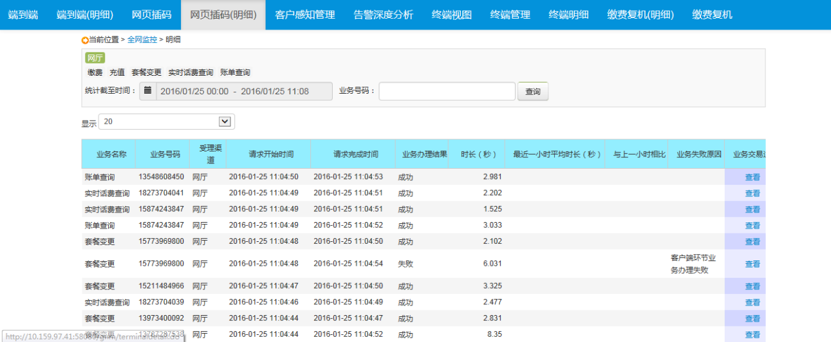

1. 真实流量采集接口：在河南移动BOMC项目实现与HP RUM的对接

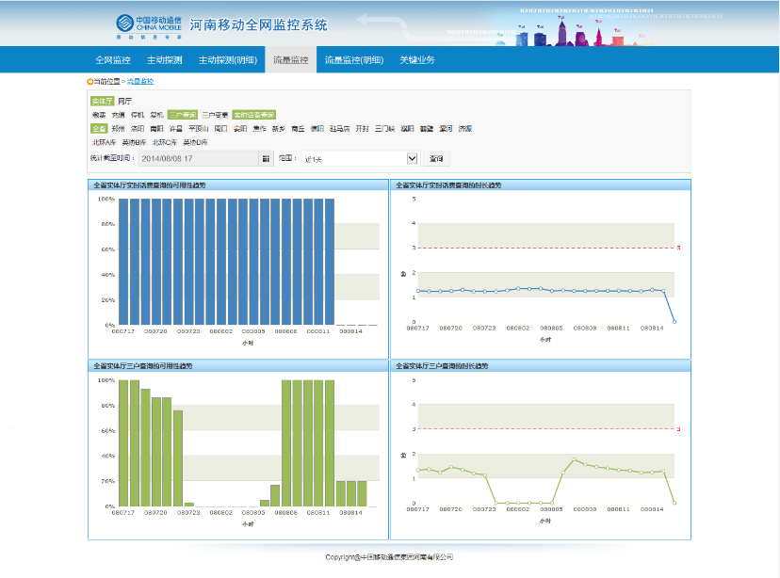

1. 业务日志接口：在辽宁移动BOMC项目和湖南移动BOMC项目实现和业务厂家业务日志的对接

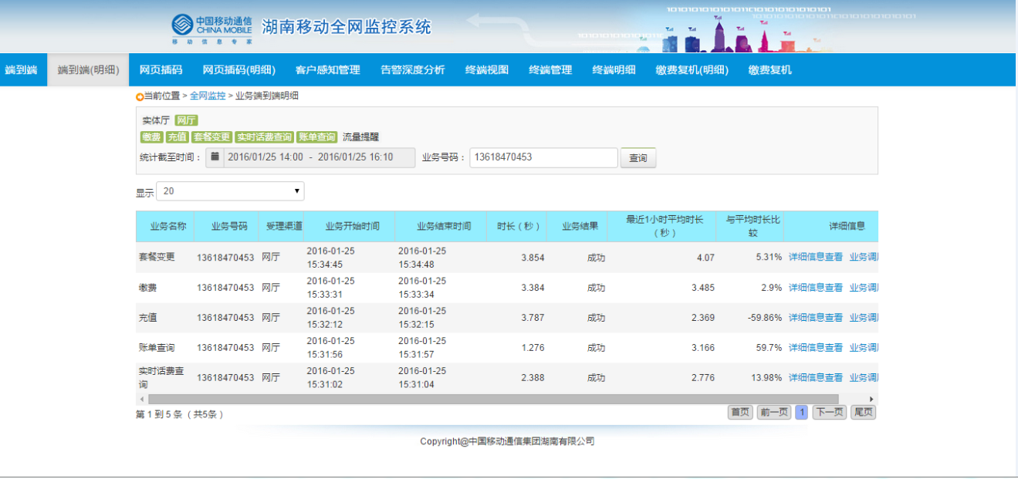

1. APM接口：与ONE APM厂家蓝海讯通实现深度合作，实现对真实用户体验及端到端应用性能管理解决方案。

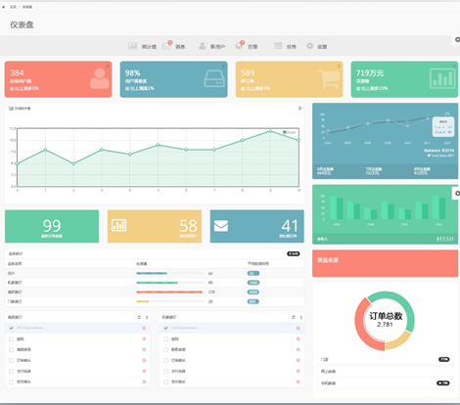

### 业务端到端系统架构图

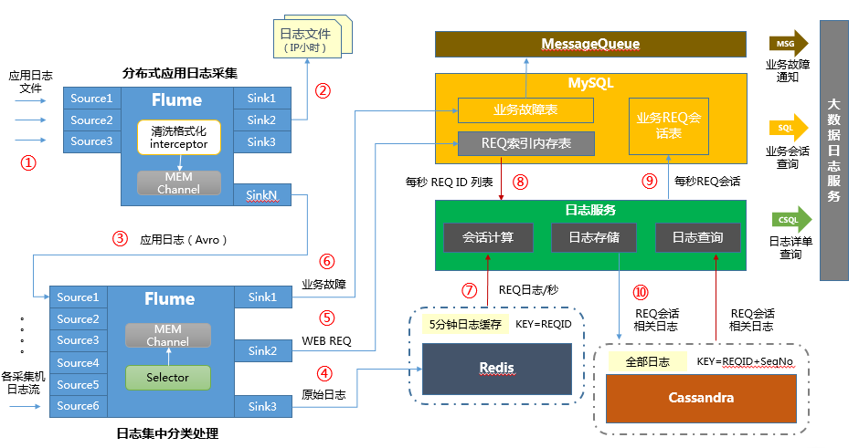

1. Flume Agent：采集、清洗、格式化原始日志，原始日志按照主机APP小时维度在本地保存压缩后的日志。将清洗后是日志通过Avro发送到集中Flume进行会话处理。
2. 采用Flume作为分布式采集架构，部署多个Flume对应于系统扩展的数据源。Flume Source监控日志目录，日志通过FTP主动获取到目录下。Flume通过Interceptor进行日志清洗和格式化，使用Selector进行数据筛选，不同类型的日志数据通过MemChannel传到不同类型的Sink。Sink有3类：
   1. 业务故障：Critical级别的日志直接写入MySQL的业务故障表。可以通过外部MQ上报，或者通过BOMC自助采集服务产生告警。
   2. WEB REQ：将WEB调用的REQ单独分出来建立REQ索引表，只存储需要在1分钟内汇总会话的REQ列表。在每秒定时汇总时使用此缓存取出列表。用户在实时查询会话汇总未完成的数据时，需要REQ索引内存表中根据用户代码查出相关REQ，然后用tacyon查询出相关的日志数据。【如果测试tachyong获取一秒内的REQ ID更快，可以不要此缓存】
   3. REQ相关日志：REQ ID不为空的日志，写入到Redis中，Redis保存1分钟的数据，用于会话汇总或实时查询。
3. MySQL
   1. 业务故障表：存储关键业务故障；
   2. REQ索引表：存储1分钟内的WEB REQ，日志会话服务会读取1分钟前的REQ ID列表，用于汇总，在汇总入库完毕后可以删除REQ索引表中的记录。实时查询可以通过REQ索引表按照条件查询未汇总的REQ ID列表，从Redis中获取全部相关日志。
   3. 业务REQ会话表：REQ会话完成后写入此表。此表用于上层分析会话，也用于详单查询的分析表。
4. Redis：保存1分钟的缓存数据，Key=REQID。根据性能情况，可以考虑保存两个周期的数据。
5. Cassandra：Key-Value的WideColumn分布式数据库，支持快速插入。支持C-SQL，可以JDBC插入、查询、删除数据。负责存储全部的原始日志。Key=REQID+序列号。
6. 日志服务
   1. 会话计算：每秒从REQ索引表Redis中抽取一次5进行一次会话计算。会话结果存入业务REQ会话表，原始日志发给日志存储服务。
   2. 日志存储：将日志通过C-SQL进行插入Cassandra。
   3. 日志查询：首先判断是未汇总，还是已汇总会话。未汇总会话，从REQ索引表查询相关REQID，然后从Redis获取数据。已汇总会话，通过C-SQL直接从Cassandra获取数据。

### 业务调用轨迹跟踪分析能力

亿阳运维监控系统支持对业务端到端调用轨迹的跟踪分析，自动形成调用拓扑、底层调用链、调用耗时的性能分析。

1. 系统组网

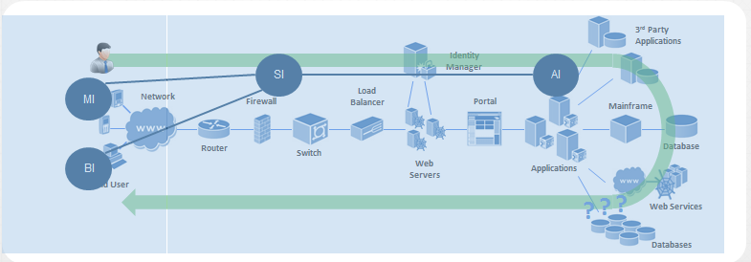

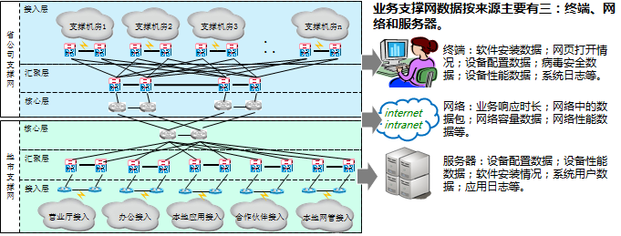

1. 端到端调用轨迹分析展现
2. 全面展现业务整体运行情况

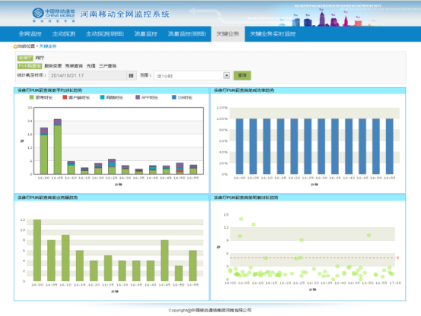

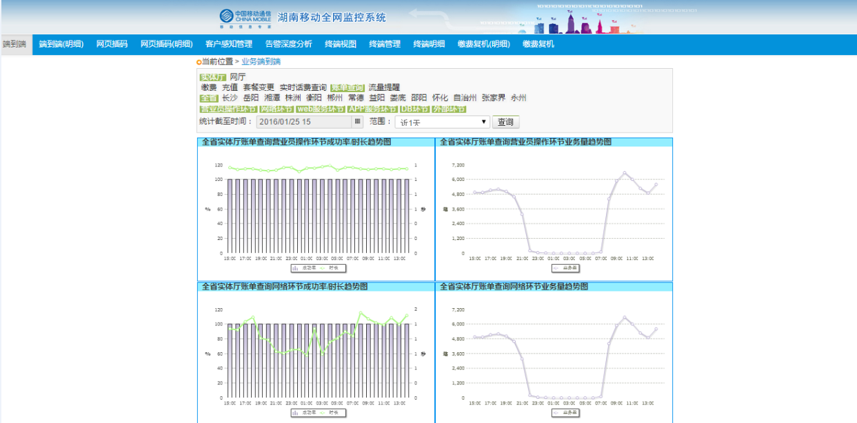

1. 单用户实时交易还原，并以实时数据窗口、时序图、主机调用路径图、等多角度精细还原交易过程，全面评估业务系统运行情况。

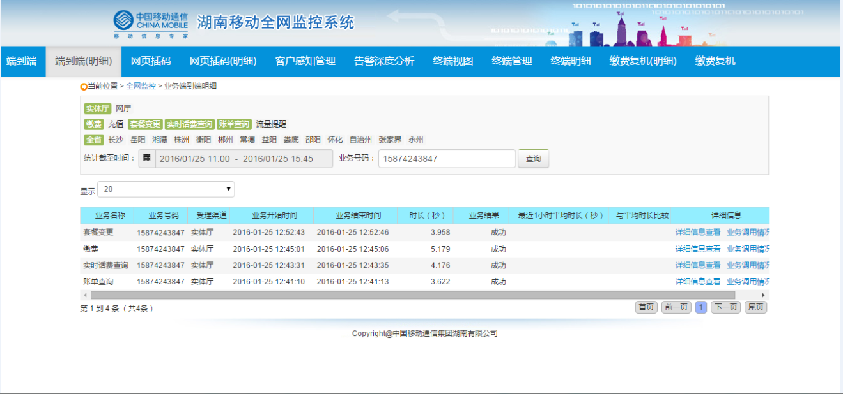

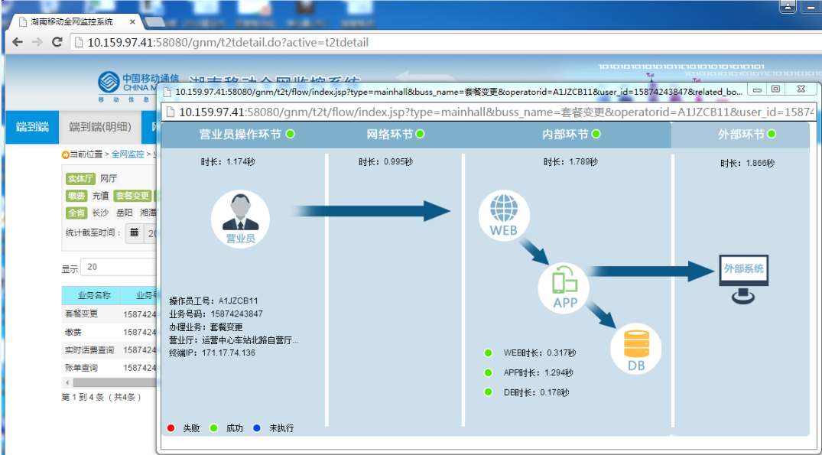

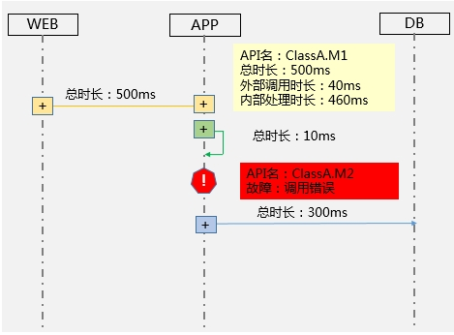

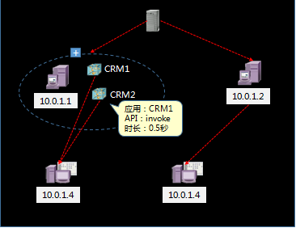

1. 对业务办理的全流程进行端到端精细、精准的监控和环节分析

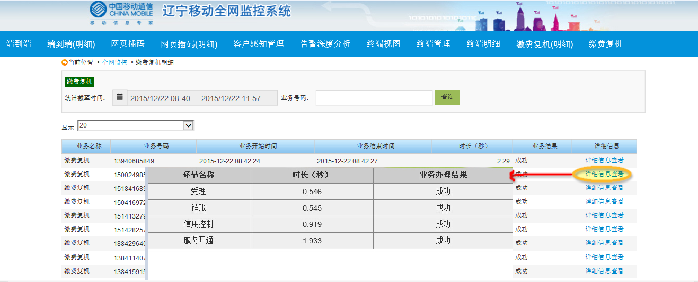

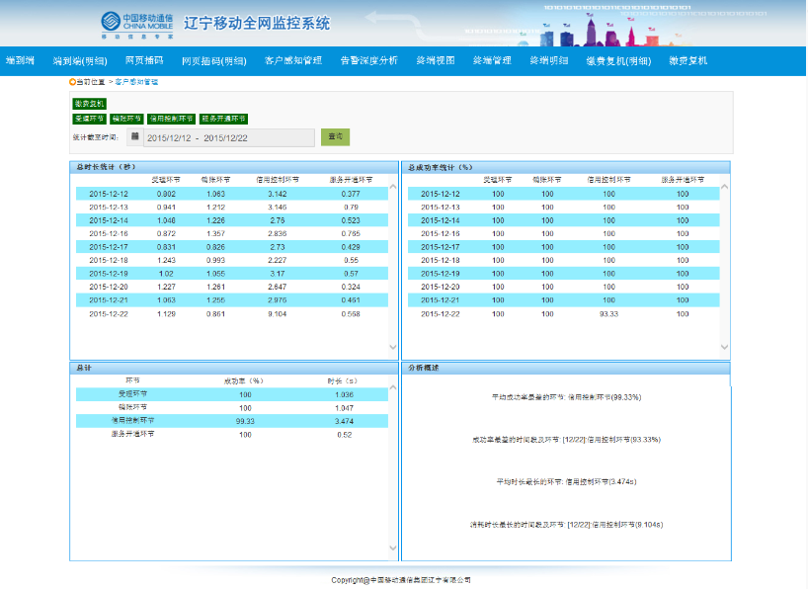

### 端到端问题精准定位能力

亿阳系统构建整体CRM系统、BOSS系统架构可视化，支持对前端业务操作到后台调用链、数据库操作记录的串联分析，实现业务逻辑的全景呈现，可视化的分析业务关键节点指标，实现故障的快速定位和分解，可准实时地而暗沉问题的精准定位。

1. 多维度（如渠道、业务、地市），展示端到端各环节的响应时间、业务量、耗时，针对问题节点能够告警（红亮），可以根据时间轴进行回溯，对于问题时间点可以告警（红亮）

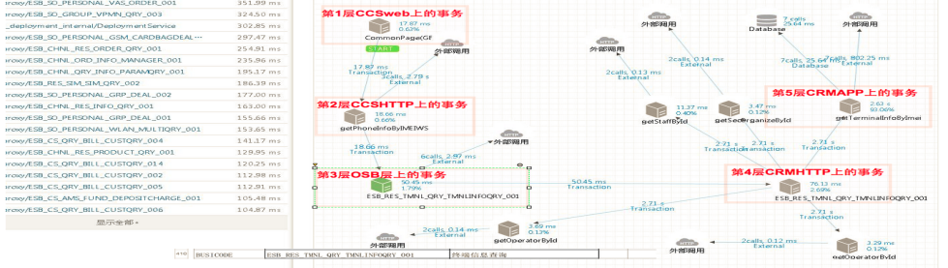

1. 准确还原IE、WEB、APP、DB调用

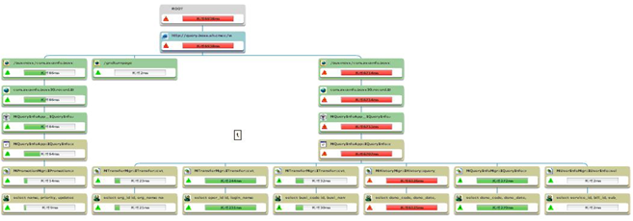

1. 可查看详细的故障日志

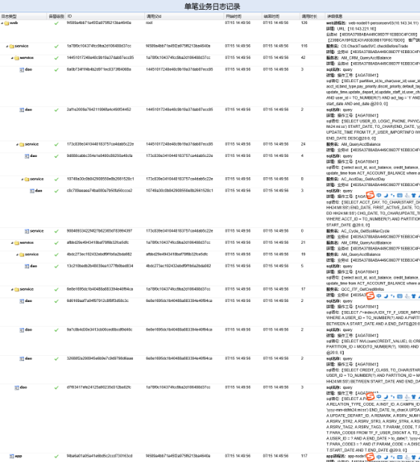

1. 一个典型的应用实例：
2. 接到客户投诉工单，某用户办理4G流量，实际办理成2/3G流量包；
3. 输入手机号，查询相关时段的用户完整业务办理行为，还原系统处理步骤；
4. 搜索日志，发现该笔业务办理结果错误，是由于前端调用产品参数错误引起；
5. 搜索同集群其他主机日志，该类业务前端调用产品参数正确，办理结果正确；
6. 隔离该主机，避免继续对用户办理业务产生影响；
7. 核查该主机业务版本情况，发现patch版本问题，升级patch包，解除隔离；

## 运维数据变现能力

亿阳大数据变现中心借鉴互联网架构，引入成熟开源框架，基于统一采集模块沉淀到大数据平台的数据，应用大数据技术实施深度分析、机器学习，将数据分析成果输出给实际运维生产，嵌入到监控、流程、自动化等功能中。对接入 BOMC 的海量数据，进入深度分析挖掘，实现提升客户感知、提高运维效率、加速故障定位、支撑辅助决策的目标。

大数据分析范围涉及平台层、应用层和业务层，数据源包含但不限于以下几种：

* 业务系统函数级日志
* 计费话单文件级日志
* 数据库脚本级日志
* 中间件线程级日志
* 监控告警数据
* 上线维护、日常操作等运维数据。

其中：

1、函数级业务日志，计费话单文件级日志，数据库脚本日志，中间件线程日志，网络设备日志等因为量较大，分析时一般通过大数据平台进行分析

2、网络流量、告警数据、性能数据、工单数据、资源数据本身的分析可以通过传统方式/大数据平台进行分析

3、一般情况下需要多种数据的综合分析时，通过大数据平台进行分析

### 应用部署的自动关联和发现能力

BOMC运维监控系统系统支持自动关联、发现系统的应用部署信息，形成准确的应用的CMDB应用数据集

1. 亿阳BOMC部署子系统

BOMC的部署子系统基于DevOps的方法论和自动化工具进行了全面重构，优化了传统基于物理机和虚机的部署，全面支持Docker的部署。

* 基于DevOps运维思想和Docker容器，构建业务持续交付流水线。业务系统的版本、patch、资源弹性伸缩由BOMC统一快速部署，集中运维管理，清晰记录业务-应用-进程-主机关系
* 监控配置自动化，监控策略基于业务自动调整，全面掌握资源池动态管理情况；
* 业务模型动态构建，适应业务-应用-平台的动态变化，准确反映业务运行状况；

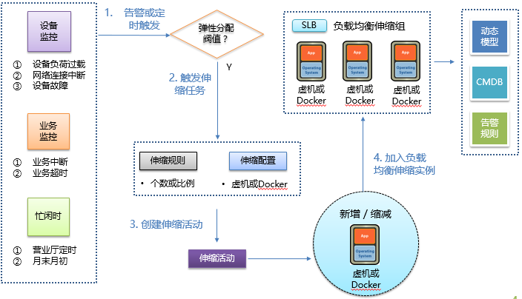

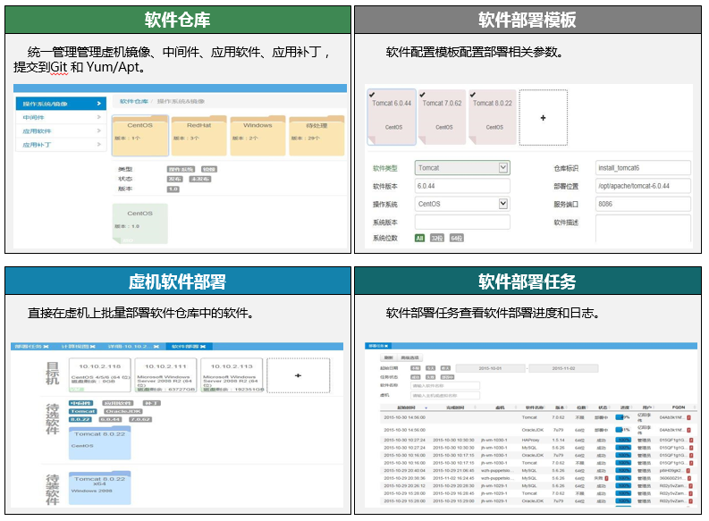

典型应用举例：4A专题审计

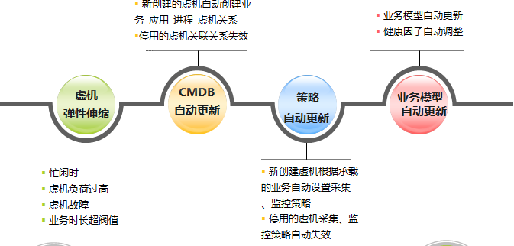

4A专题审计通常要根据审计策略快速检索大量日志从中得出审计结果，因此需要快速增加计算能力和增加部署审计应用来提升日志处理速度。

1. 监控基准：每个4A审计实例每分钟1.2万条日志处理能力为基准，动态产生阀值告警
2. 弹性活动：BOMC弹性伸缩服务在接收到阀值告警后，根据伸缩规则判定需要扩展或收缩的实例数，生成弹性伸缩活动调用软件部署模块创建或销毁4A审计实例
3. 自适应监控：记录4A伸缩日志，更新BOMC的CMDB，下发部署采集策略、监控策略，自动更新业务模型。
4. 定期分析：定期对弹性伸缩活动进行分析，核查弹性伸缩策略合理性。
5. 自动发现能力

在资源数据自动化发现的基础上，具备自动化发现业务支撑系统中各个资源的关系能力，包括：业务、服务、服务器、网络设备、中间件、数据库、存储和备份设备等之间的关系。自动发现的关系做为资源关系的补充，辅助生成准确的CMDB应用数据集。

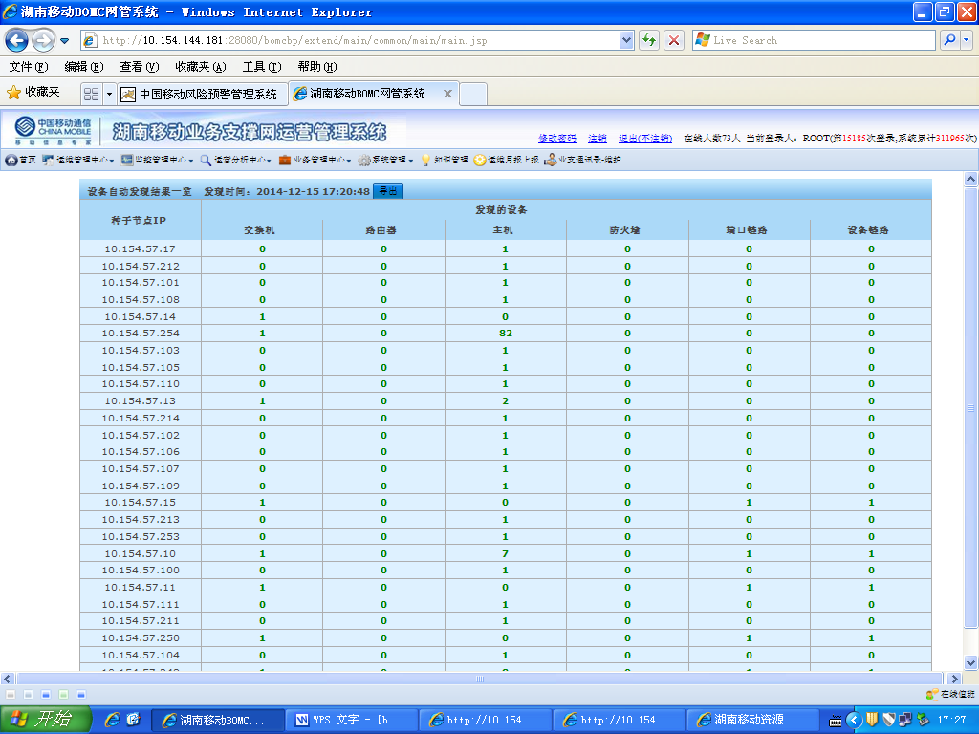

1. 大数据资源关系分析能力

大数据分析脱离了对模型的依赖，数据本身即可贴近事情的真相，弱化因果关系，可以挖掘出不同要素之间的相关关系。

通过对告警的分析，可发现不同资源之间的关系，从而做为资源关系的补充，辅助生成准确的CMDB应用数据集。如通过Aproid算法，分析出网元之间的告警有强关联关系，即可分析出资源之间的关联关系。

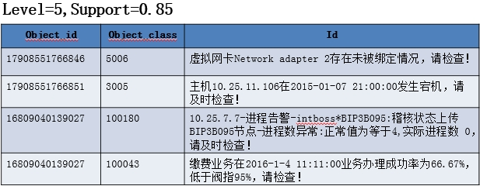

### 关联分析及预警展现能力

系统支持对数据的关联分析，实现应用容量预测、性能恶化、告警关联分析能力，具备告警事件工单和投诉系统关联分析，实现对热点投诉、风险隐患等信息的预警输出能力。

1. 容量预测分析

亿阳运维监控系统基于多种算法，根据业务性能数据建立容量分析模型，并结合各种因素（IT设备生命周期，系统优化，业务生命周期），不断改进优化，修正模型，最终得出平台资源的负载能力及未来容量规划**。**

1. 一元线性回归模型

一元线性回归预测是指成对的两个变量数据的[散点图](http://baike.baidu.com/view/1323662.htm" \t "_blank)呈现出直线趋势时，采用[最小二乘法](http://baike.baidu.com/view/139822.htm" \t "_blank)，找到两者之间的[经验公式](http://baike.baidu.com/view/3167938.htm" \t "_blank)，即一元线性回归[预测模型](http://baike.baidu.com/view/1590251.htm" \t "_blank)。根据[自变量](http://baike.baidu.com/view/379564.htm" \t "_blank)的变化，来估计[因变量](http://baike.baidu.com/view/324030.htm" \t "_blank)变化的预测方法。

yt = b0 + b1 xt +ut 表示变量yt 和xt之间的真实关系。其中yt 称作被解释变量（或相依变量、[因变量](http://baike.baidu.com/view/324030.htm" \t "_blank)），xt称作[解释变量](http://baike.baidu.com/subview/4174649/4174649.htm" \t "_blank)（或独立变量、[自变量](http://baike.baidu.com/view/379564.htm" \t "_blank)），ut称作[随机误差项](http://baike.baidu.com/view/4003890.htm" \t "_blank)，b0称作[常数项](http://baike.baidu.com/view/84803.htm" \t "_blank)（[截距](http://baike.baidu.com/view/271324.htm" \t "_blank)项），b1称作[回归系数](http://baike.baidu.com/view/634987.htm" \t "_blank)。

1. 指数分析模型

指数平滑法是生产预测中常用的一种方法。所有预测方法中，指数平滑是用得最多的一种。公式：y=a\*x1+a(1-a)x2+a(1-a)^2\*x3，其中x1、x2、x3为最近三个时间点的容量数值；a为平滑指数，取值范围一般为0.3-0.7，可在数据库配置。

1. 多项式分析模型



获取需预测对象在采集历史周期历史指标值，运用普通最小二乘法对预测模型参数进行计算，得到b0 ，b1和b2，从而得到每个预测对象的容量预测模型；

1. 容量预测设置与展现

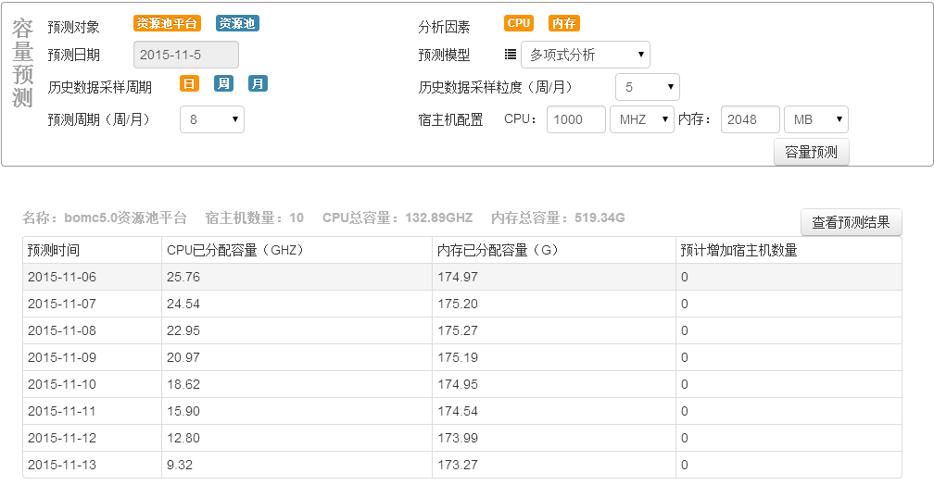



1. 性能恶化分析

亿阳系统提供对关键接口性能的监控与分析，话单积压趋势的监控与分析。

1. 接口性能分析：按接口类型梳理业务关键接口，分析CRM接口调用数据，结合业务量等指标，按接口类型，为每个接口在不同并发度下的耗时建立动态阀值，根据实时的并发量以不同的动态阀值进行告警判定，及时发现系统运行问题。

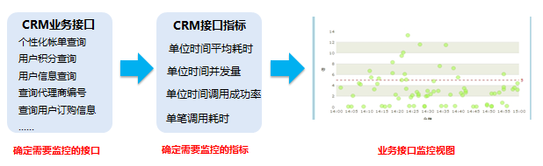

如对缴费开机业务，监控缴费接口可用性：银行接口、邮储接口、渠道与BOSS接口等。

1. 积压趋势预测分析： Agent解析计费话单日志数据，全面分析日志数据，对语音、短信、GPRS、漫游出访、彩铃、新业务、漫游来访等业务按文件、按网元进行话务量、话单文件数的监控并进行同比、环比、平均比的分析，找出异常点。对计费的传输、预处理、分拣、排重、批价、入库环节进行输入、输出总量的监控，实现计费平衡性稽核。

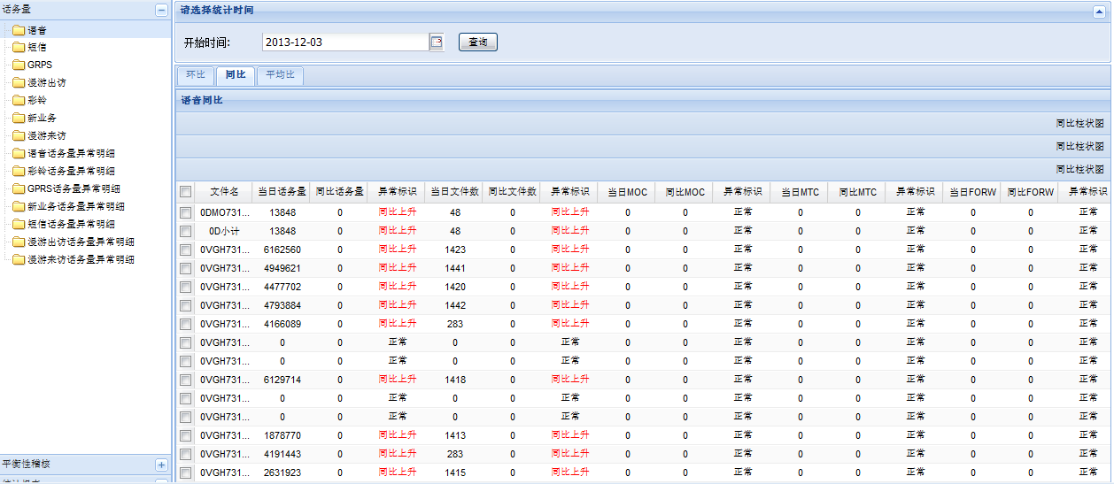

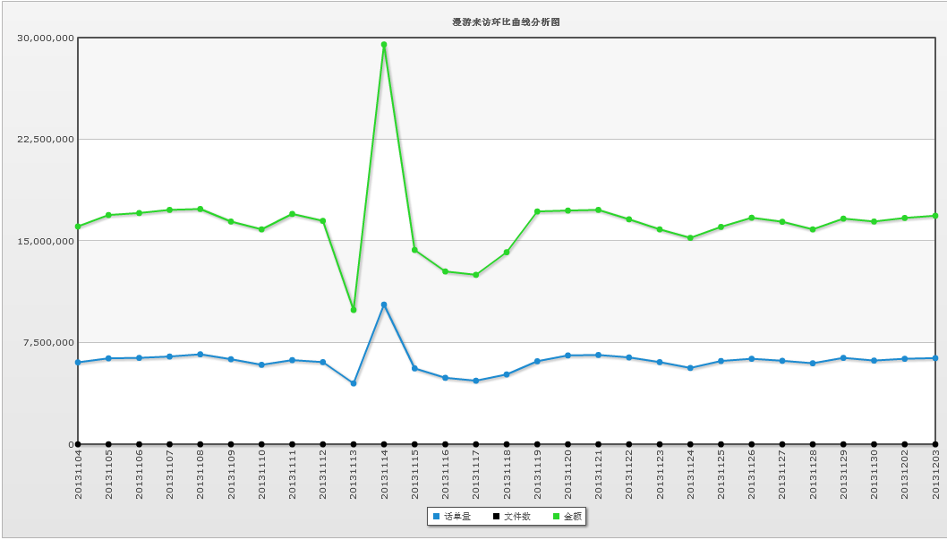

1. 告警关联分析

在实际生产中，随着网络复杂度的日益提升，告警的种类和数量会越来越多，一个故障的产生往往会引发多个告警事件，从而使告警事件中包含大量的冗余告警。如何准确的分离和定位告警产生的根源，从而实现精准告警是BOMC一直研究的课题。目前通用的告警相关性分析是网络之间的拓扑关联关系以及运维人员在日常运维中积累的经验来设置关联规则并进行分析，其有效性依赖于两点：

* 资源之间的关系，如业务和应用的关系、应用和进程的关系、进程和主机的关系等
* 运维人员的经验：运维人员在排障中积累了丰富的经验，如主机宕告警产生后，相关的进程、数据库、应用、业务等会产生一系列的告警。

但在实际生产中，这两项受制于实际情况，存在资源关系更新滞后，运维人员经验无法快速应用到BOMC等问题，导致无法进行精准告警。大量的告警在一定程度上分散运维人员的精力，无法快速定位故障。为解决上述问题，亿阳运维监控系统依托数据挖掘技术，充分挖掘告警数据价值，无需知道资源之间的关联关系，也不依赖于运维人员的经验，通过数据挖掘技术从纷繁复杂的告警数据中分析出告警规则之间的关系，从而精准的进行根源告警定位。

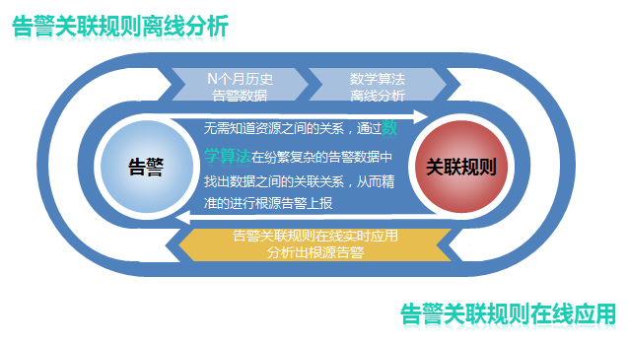

1. 告警关联规则分析算法

采用最具代表性的Aprior算法和FP-Growth算法。其中Aprior算法对数据进行多次遍历，第一次遍历对所有单项的支持度进行计数并确立频繁项；在后续的每次遍历中利用上一次遍历所得的频繁项集作为种子项集，产生新的潜在频繁项集-候选项集，并对候选项集的支持度进行计数，在本次遍历结束时统计满足最小支持度的候选项集，本次遍历对应的频繁项集就算确定，重复此遍历的过程，直到不能发现新的频繁子集。

Apriori算法的示意流程如下图所示：

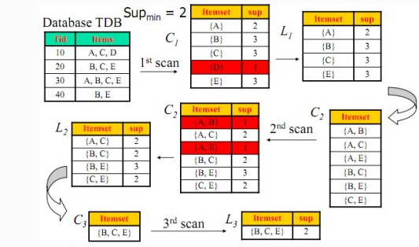

Fp\_growth算法是对Growth算法的改进，只需扫描数据两次，速度比Apriori算法快一个数量级。目前，在数据挖掘领域，Apriori和FP-Growth算法的引用次数均位列三甲。

1. 告警关联规则的离线分析

告警关联规则的离线分析分为4个步骤，其中二阶段和三阶段分析出的规则为告警强关联规则。

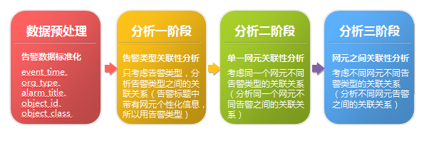

1. 告警关联规则的在线应用

告警服务采用告警关联规则，在一定的时间窗内对实时告警进行分析，分析出根源告警和衍生告警的关系，进行进准的故障定位。

1. 告警关联规则自学习能力

定期对历史告警进行关联规则分析，不断优化告警关联规则，适应不断变化的网络拓扑结构。

1. 典型应用：

天津公司对数据挖掘算法进行了多轮验证，如选取原始告警数据段2015.6.1-2015.7.30日，对同一网元之间的关联规则和不同网元之间的关联规则进行分析，得到的典型关联规则如下：

同一网元：

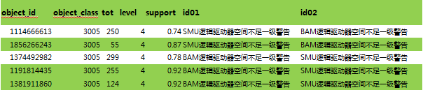

不同网元：



1. 事件工单和投诉系统关联分析

业务系统因业务需求频繁改造，难免出现各种问题，面对投诉，根据预先定义的关键字对投诉工单进行扫描，输出topN热点投诉，并对超过阀值的关键字进行告警，协助运维人员抓住重点解决问题，提高分析效率；并对热点投诉进行重点业务监控，消灭热点投诉。通过持续不断地消灭热点投诉，持续降低客户投诉率，不断提升内外部客户满意度。

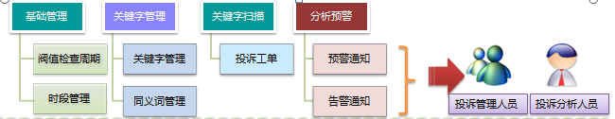

**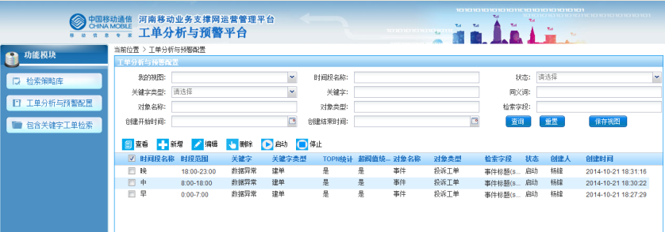**

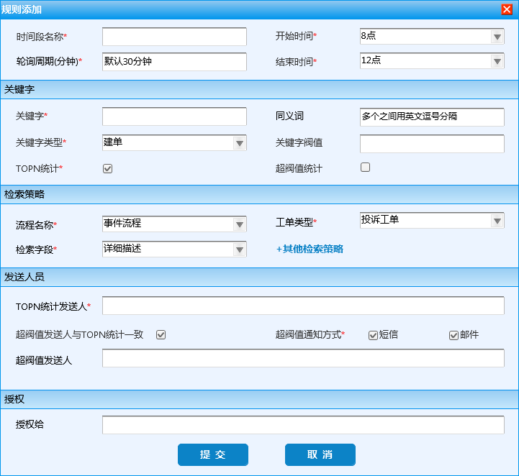

典型应用：

1. 热点投诉预警：针对进行同类或相似投诉工单进行分析归并，对关键字/同义词进行扫描，输出TOPN高发投诉，并对超过阀值的投诉进行预警，从投诉角度对相关业务运行情况进行实时监控预警，协助运维人员提高分析效率，预警热点投诉
2. 风险隐患预警：进行重点业务监控，挖掘系统潜在问题。当系统故障，影响用户感知，离散的共性投诉混杂在大量投诉流水中，及时发现分析判断故障存在困难。而通过设置合理的关键字和阀值，可以及时预警分线。 如：通过定义关键字“停机%投诉”，在30分钟之内超过4次，即认为可能出现风险隐患。

## 运维自动化平台能力

亿阳运维自动化平台实现对各系统操作的集中管理，进行操作标准化能力封装，构建自动化工具及平台，实现收集、诊断、处理、调整、恢复、发布等多种操作功能，真正实现智慧运维。

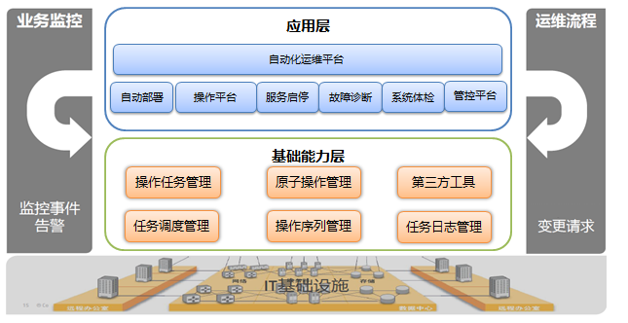

平台对核心接口能力进行封装，以服务能力进行暴露，构建一个统一、开放、可扩展的统一自动化运维平台，适配各种接口，通过过程引擎调度整合各维护方案，基于此进一步业务封装，对外提供服务能力，实现运维操作的自动化/半自动化。

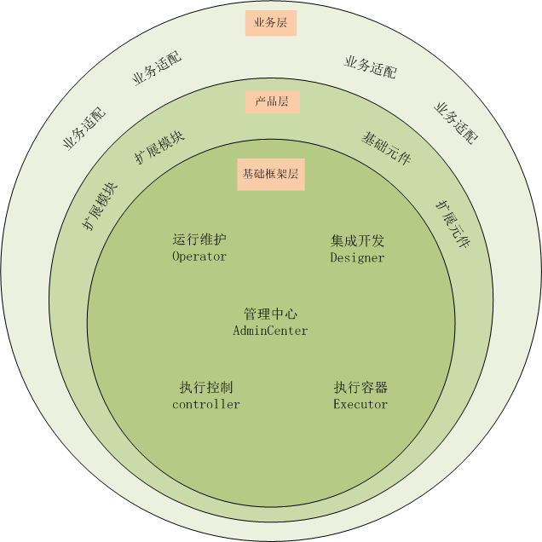

基础框架层提供基础的运行维护、执行能力，产品层提供封装的原子化操作并提供扩展能力，业务层可根据业务需要进行业务适配，支持多样化的操作场景。

### 运维操作原子化封装能力

指令是BOMC控制中心中完成一项任务所必须的，逻辑上不可或不合适再分的原子步骤，根据不同的场景，指令可以是一个命令，比如ping，ftp，telnet，可以是一个脚本，比如shell或bash脚本的组合，或者一个整合好的功能，比如一个外围接口的Web Service调用等，指令是具有输入输出能力，提供了可人工、自动处理的控制接口，是可实现流程化、图形化设计的基础元素。

建立统一命令平台，对指令进行管理，支持将底层基础的运维操作封装成原子化接口对外提供服务，兼容性好，支持多种操作场景。

原子化接口包括：

* 指标采集判断
* 基础命令执行
* 脚本执行
* sql操作
* 系统登陆
* 应用启停
* 数据传输
* 网络抓包探测

典型应用：

1. sql操作封装

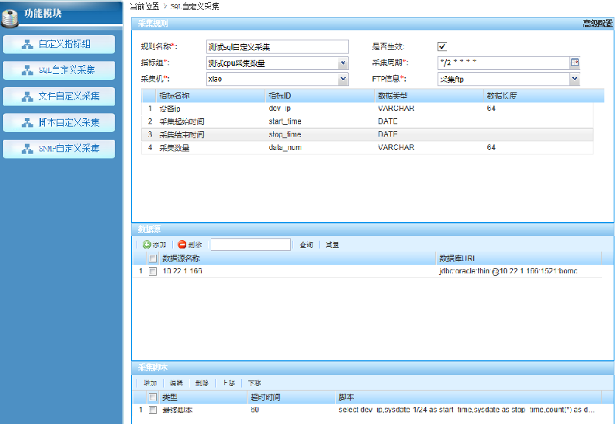

1. 自定义脚本封装：

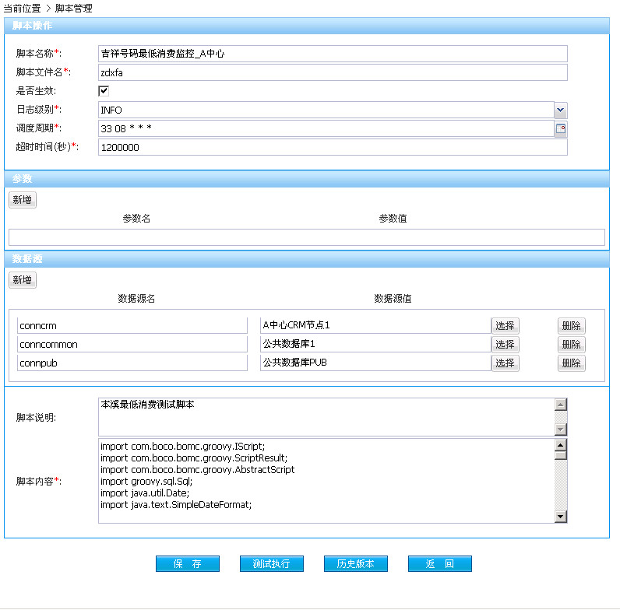

1. 应用启停封装：

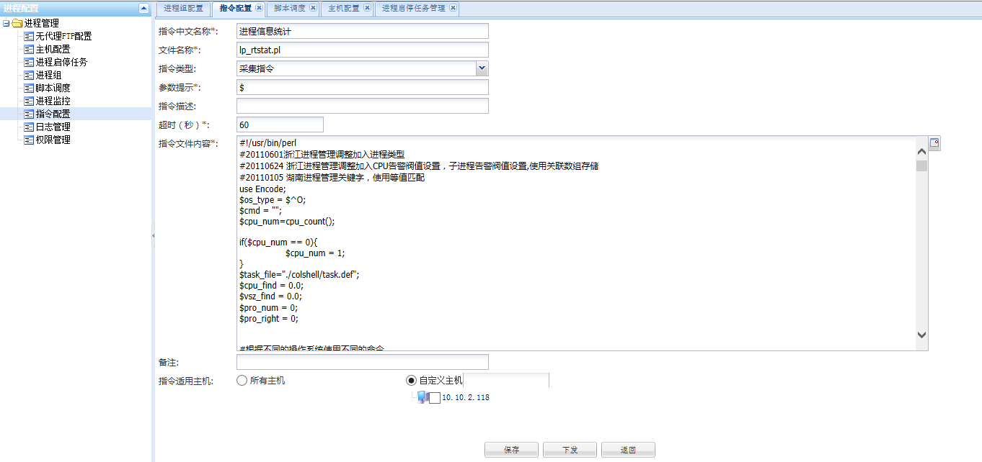

### 原子化操作编排整合能力

系统支持对原子的操作的编排整合，具备自动探测、自动响应的操作能力，并且提供前台化的交互页面。

操作序列是一组原子操作按照一定规则组成的操作组合，用于实现比较复杂功能。

操作任务是绑定了执行参数后最终执行的原子操作或操作序列。操作任务通过检查审核之后才能执行，操作任务或者关联的原子操作、操作序列修改后要重新检查审核。

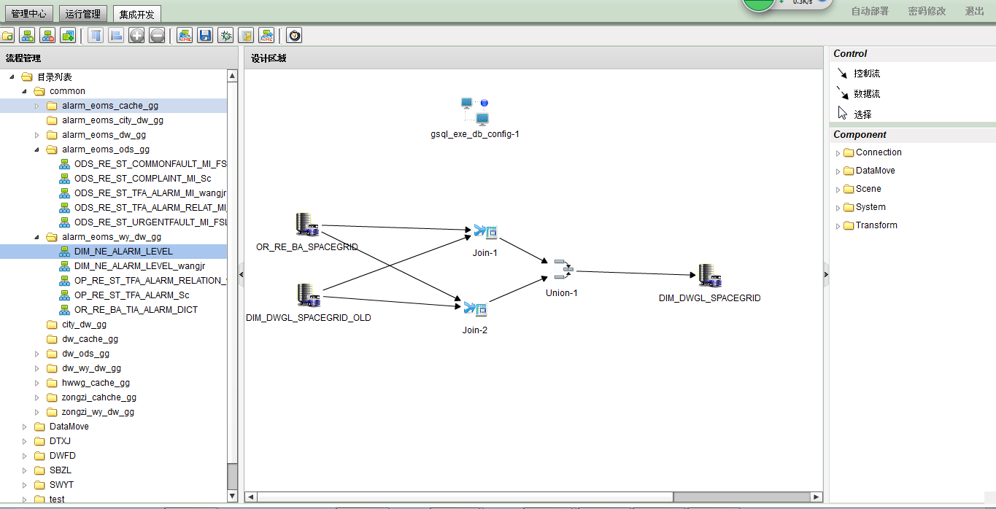

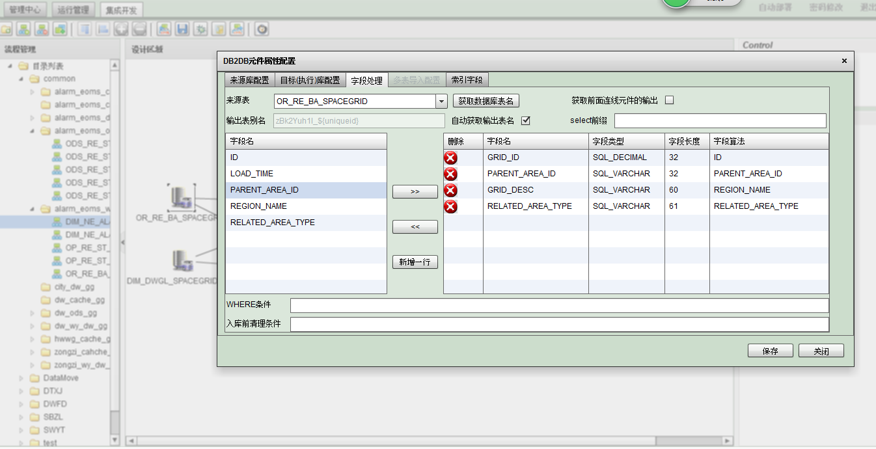

典型应用：

1. 故障诊断任务编排与执行：由监控告警作为发起源，触发自动探测、即时诊断，自动响应，判断资源当前状态，明确问题后调用控制管理中的动作进行执行处理；完成后将结果通知对应的负责人。此过程可以减少人工故障处理量，固化运维经验，实现普通故障的闭环管理，减少故障处理上的人工消耗。

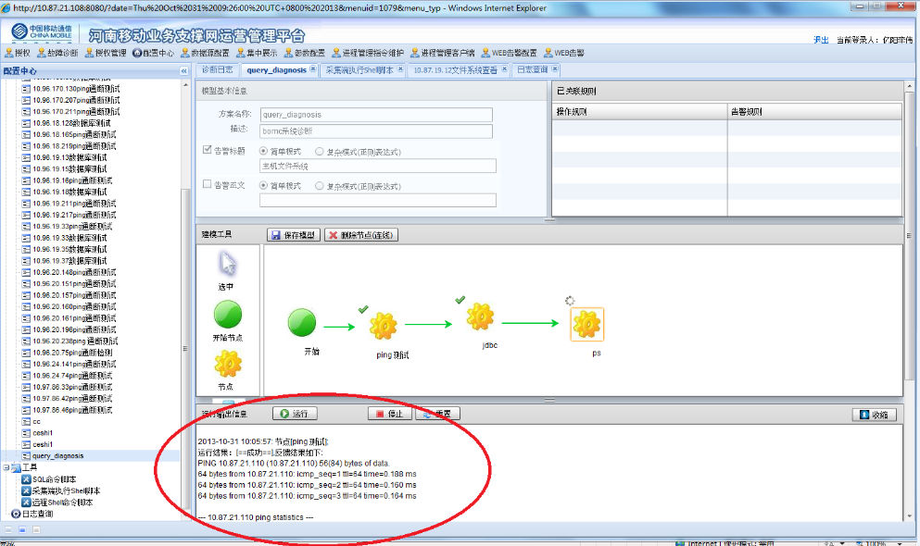

1. 系统体检任务编排与执行：系统体检是将日常运维管理中所定义的日常巡检操作任务通过工具自动化进行，例如记录和检查设备的配置参数和运行状态。这些任务都是标准化的操作，可以通过定义和执行巡检规则来实现。通过定时自动执行或人工发起这些操作序列（巡检任务），实现系统的的自动化巡检，并生成相应巡检报告。

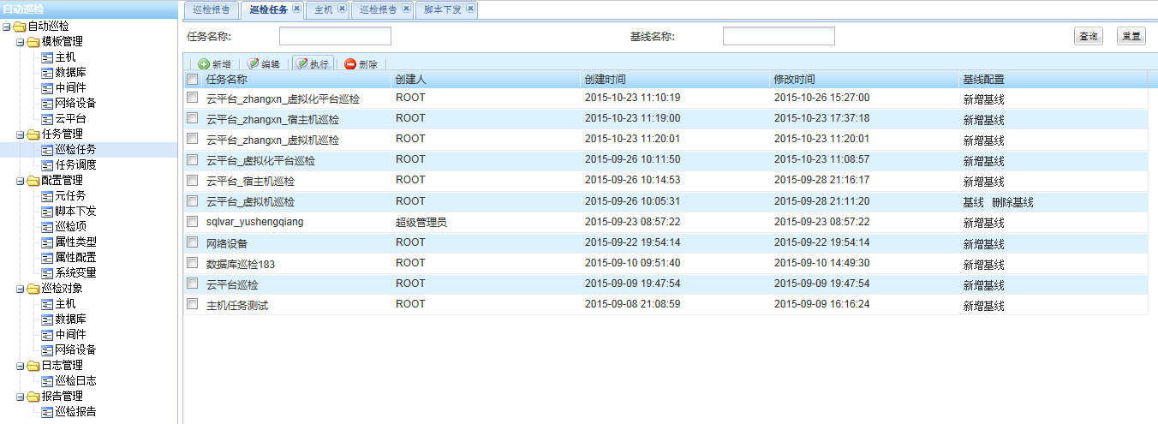

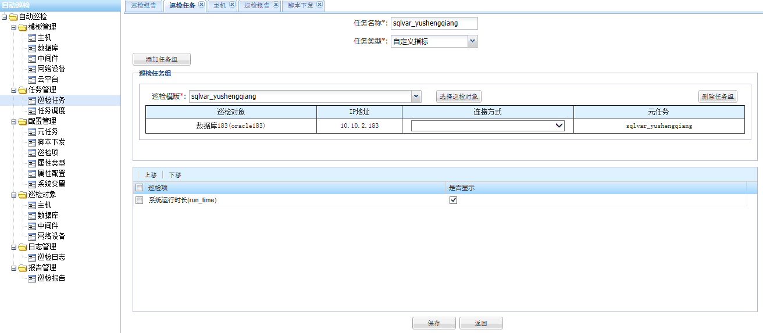

### 运维操作集中管理能力

亿阳BOMC运维监控系统支持对各系统操作的集中管理，包括各种系统的日常运维，具有较好的扩展性，同时能够兼容现有的部分项目的管控页面操作。

1. 集中操作管理控制台

支持对各系统操作的集中管理，包括各种系统的日常运维，并具有较好的扩展性：

如河南移动BOMC项目集中管理控制台，已集中管理如集团共管主机和数据库的故障诊断、数据库宕告警检测、告警屏蔽、HLR割接操作、BOMC进程启停、语音智能通知、计费验证、话单查询等一系列日常运维工作，统一了操作入口和管理。

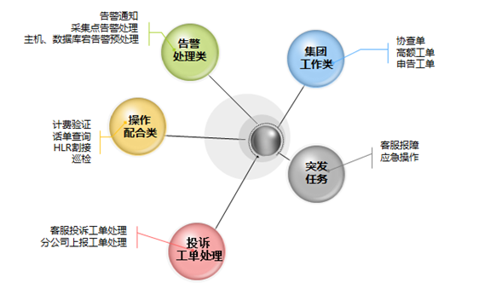

典型应用举例：

1. 支持对话单查询的统一管理：

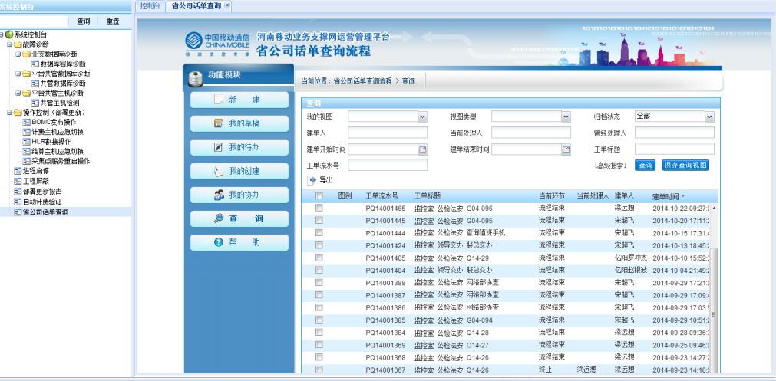

1. 支持语音通知管理：

**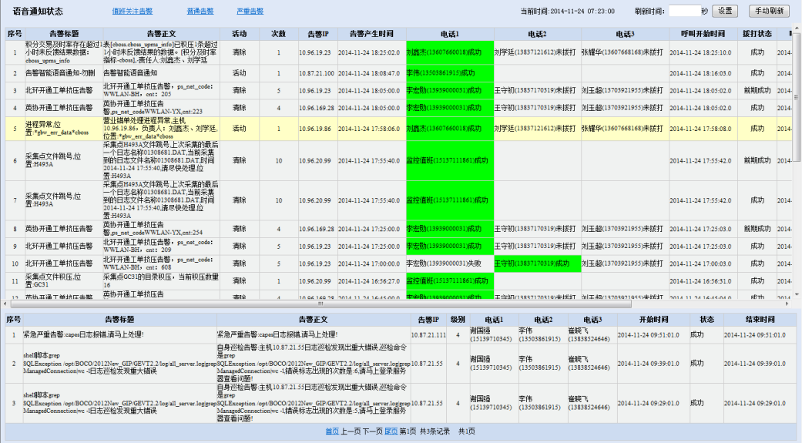**

1. 支持对紧急故障的应急操作：

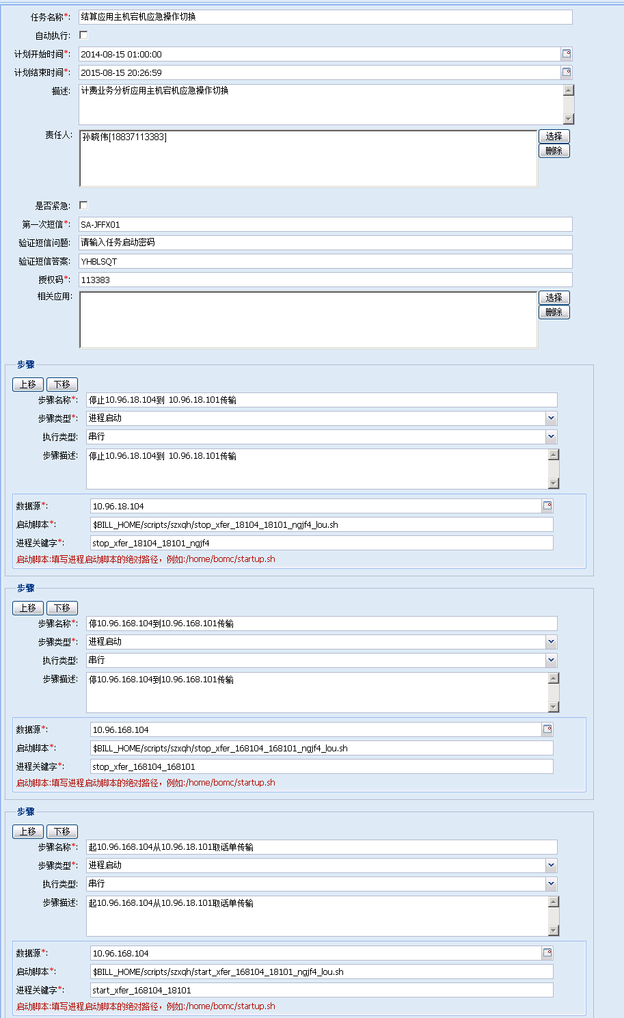

1. 良好的扩展性与兼容性

集中操作管理控制台具有良好的扩展性与兼容性：

1. 在控制台首页提供目录增加、修改、删除，以及各操作实例的引入功能，可方便的实现功能模块集中管理，访问入口统一，运维操作统一。完善了日常运维操作及管理工作，提升了运维工作的规范性、有序性及安全性。

如部署更新实例引入：

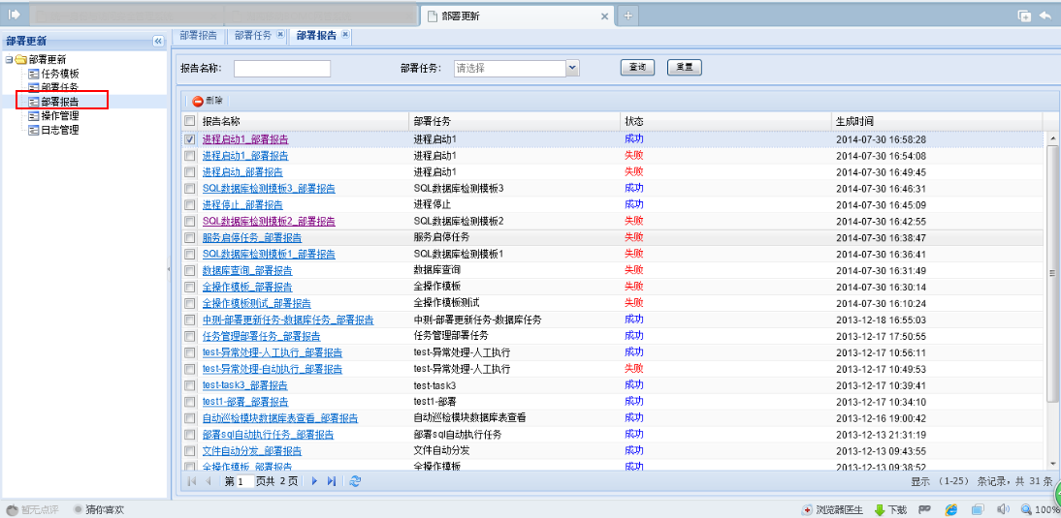

1. 目前浙江移动存在多个竖井管控平台，主要包括统一作业管理平台、集中部署发布平台、账管X86调度平台、计费账务云化管控平台、数据库容灾切换平台、CRM业务服务监控平台、客服业务服务切换平台。集中操作管理控制台可对这些平台进行深度整合，并兼容目前已有的管控页面操作。

如统一作业管理平台：将分散的各类作业，通过作业管理平台实现作业配置信息的统一集中维护管理，包括增加、变更、取消等。并能根据策略，实现对作业执行的智能、灵活的调度，包括暂停、重复、忽略、依赖等调度规则。实现对作业执行结果验证规则的配置维护，执行结果自动采集，及相应的提醒告警关联功能；实现对作业的整体分析和管理，如作业执行情况、作业和CMDB、需求管理平台等的关联分析等。针对这类管控平台，即可以直接将作业管理平台实例引入集中控制台，直接兼容目前已有的管控页面操作。也可以在亿阳的：

统一配置中心：实现各位作业的配置集中管理

统一调度中心：实现作业执行的灵活调度

统一采集中心：实现对配置规则的稽核以及执行结果的自动采集

统一分析中心：实现对作业整体分析

## 运维组件化封装能力

（1）支持日志数据的标准化输出组建，提供标准接口，具有良好兼容性能够支持当前的开发框架。提供详细证明，描述详实得2分，本子项描述基本清楚得1分，其余不得分；

（2）支持统一图形化配置能力的能力，并且具备对配置数据、文件的稽核能力，能够有相关功能对版本管理，批量修复回退等动作执行。提供详细证明，本子项描述详实得2分，描述基本清楚得1分，其余不得分；

（3）支持应用的心跳、状态、性能、告警等的监测信息，具备数据自动发现能力，具备自动关联监控模板的分析能力，并具备对应用合法性判断的能力。提供详细证明，本子项描述详实得2分，描述基本清楚得1分，其余不得分；

### 日志数据标准化输出能力

亿阳BOMC日志数据采集平台，基于Flume日志采集框架、实现了一个高可用的、高可靠的、分布式的海量日志采集、聚合和传输系统，日志数据采集平台支持定义各种数据发送方接口，用于收集数据，同时可以对收集的数据进行简单的清洗和格式化，并写通过各种数据发送方输出给数据消费者。

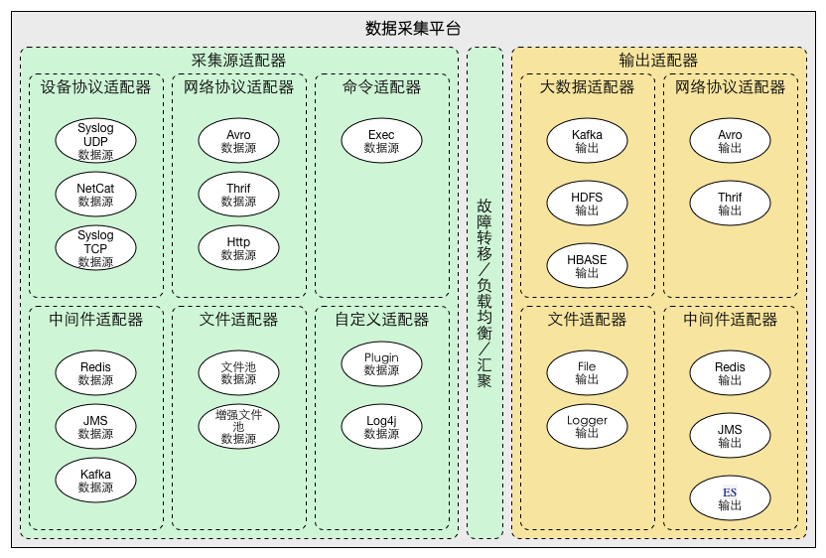

数据采集平台支持多种日志数据的标准化输入组件和日志数据的标准化输出组件。

标准化组件提供多种标准接口，其中包含设备日志协议、网络协议、夸语言的服务框架协议、文件协议、基于java语言的log4j协议，各种中间件协议，各种大数据采集平台接口协议。

标准化组件采用非侵入式的方式与现有开发框架进行集成，提供log4j插件形式、网络协议形式、中间件接口形式、系统syslog形式等，具备良好的兼容性。

#### 标准化输入组件

1、Syslog（UDP,TCP）数据源：支持通过Syslog协议，支持基于IP网络中转发系统日志的标准，目前大部分设备的系统日志都基于Syslog协议进行纪录。



设备syslog配置



采集平台配置

2、NetCat数据源：支持nc指令，监听端口数据，nc指令是unix、linux网络广泛采用的端口数据包监听工具，通过NetCat可以采集端口数据包。



采集平台配置采集6666端口数据包

3、Redis数据源：支持配置监听Redis服务中的数据，支持常见Redis命令。

com.boco.dataflowkit.cmcconline.flume.source.redis.RedisPopSource



采集平台配置，采集Redis服务器LPop BUSINESS\_DATA

4、JMS数据源：支持基于JMS标准的MQ消息中间件。

com.boco.dataflowkit.cmcconline.flume.source.jms.JMSSource



采集平台配置，连接MQ队列ALARM\_DATE

5、Kafka数据源：支持分布式的Kafka集群中的topic，可以自动获取Kafka的topic中的数据进行消费。

com.boco.dataflowkit.cmcconline.flume.source.kafka.KafkaEventSource



采集平台配置，自动连接Kafka集群Test1 Topic

6、文件池数据源：支持以目录形式未数据源，并发采集目录下的文件。

com.boco.dataflowkit.cmcconline.flume.source.spooldirectorytailfile.SpoolDirectoryFileSource



采集平台配置，自动读取指定目录下的文件

7、增强文件池：在文件池数据源的能力基础上，支持读取持续追加的文件，主要用于满足类似log4j日志文件的适配要求。

com.boco.dataflowkit.cmcconline.flume.source.spooldirectorytailfile.SpoolDirectoryTailFileSource



采集平台配置，自动读取指定目录下的文件（支持文件持续写入）

8、Avro数据源：支持Avro数据传输协议，第三方程序可以通过次协议提交数据。

Avro RPC <http://avro.apache.org>

9、Thrift数据源：支持基于Thrift的跨语言接口协议，第三方非java程序可以通过此协议提交数据。

Thrift <http://thrift.apache.org>

10、Http数据源：支持http协议，第三方程序可以通过此协议，以POST方式提交数据。

Http 1.1 1.0 <http://www.w3.org/Protocols/>

11、Exec数据源：支持在服务器上执行命令，并把命令输出结果作为数据提交。



采集平台配置，支持操作系统命令

12、Plugin数据源：支持基于java语言的自定义采集接口。可以根据采集特点自定义采集数据源。

Log4j数据源：支持基于标准log4j的日志数据源采集。提供第三方系统log4j的采集插件，第三方系统通过适配append插件就可以实现日志的自动输出。

#### 标准化输出组件

1、Kafka输出：支持数据输出到Kafak集群的topic。

com.boco.dataflowkit.cmcconline.flume.sink.hdfs.HdfsEventSink



2、HDFS输出：支持数据文件按照以大小、时间、行数为粒度输出到HDFS文件系统。

com.boco.dataflowkit.cmcconline.flume.sink.hdfs.HdfsEventSink



3、HBASE输出：支持数据输出到Hbase数据库。

com.boco.dataflowkit.cmcconline.flume.sink.hbase.HbaseSink



4、Avro输出：支持以Avro协议输出数据。

Avro RPC <http://avro.apache.org>

5、Thrift输出：支持以Thrift协议输出数据到跨语言服务。

Thrift <http://thrift.apache.org>

6、JMS输出：支持输出到标准消息服务MQ。

com.boco.dataflowkit.cmcconline.flume.sink.jms.JmsSink



7、Redis输出：支持输出到KV数据库Redis。

com.boco.dataflowkit.cmcconline.flume.sink.redis.RedisPushSink



8、Log4j输出：支持以Log4j协议格式输出文件。



9、ES输出：支持把数据输出到ElasticSearch分布式搜索引擎，以便于后期对日志进行全文检索。



10、PluginSink

对于非标准化输出的数据，平台支持采用自定义插件的方式，通过JAVA语言实现个性化的采集要求。

#### 高可用、高可靠传输

数据采集平台通过采集源、数据管道、输出源组成最小传递单元，通过采集源和数据管道、数据管道和输出源的事务管理实现最小传递单元的数据可靠性。通过跨机房、跨机架、跨服务器实现数据在分布式系统冲传递的高可靠和高可用。



通过在第三方系统部署数据采集代理，采集原始数据，并对数据进行清理格式化，在数据采集服务层实现数据的汇聚高可用、高可靠传输，并通过标准化组件输出数据。

### 统一配置管理能力

统一配置管理系统提供了可视化的项目配置文件的集中管理、发布、同步等功能。



统一配置管理系统给模块图

通过项目管理、配置路径管理、配置节点管理按照树形结构管理项目中的配置文件，并存储在文件系统中。

通Zookeeper同步模块，向Zookeepe分布式配置库提交提交配置文件、在Zookeeper配置库里完成配置文件的版本管理功能，用户可在配置管理中心建立多个版本基线，并且可以进行版本的回退和根据分支版本批量更新主干版本配置。

在配置管理中心可以选择某个版本消费者（一个子系统），然后通过配置稽核功能比较这个子系统中的配置与配置管理中心的配置，并形成稽核报告。用户可以有选择的进行配置同步。

统一配置管理中心以插件形式提供给各个子系统配置变化监听能力，当配置中心的配置发生变化时，监听插件可以及时通知子系统配置发生变化，子系统可以根据配置变化的内容改变自身的算法逻辑。

#### 项目管理

在项目管理模块可以定义一个项目。一个项目可以作为一个配置集合的根节点。

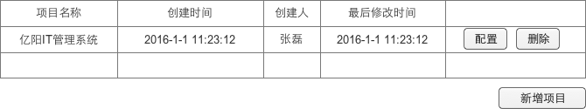

项目管理列表

点击增加项目：填写项目相关信息完成项目的增加

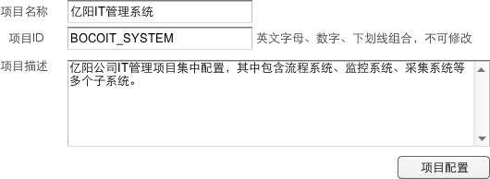

项目增加界面

#### 项目配置

在项目下可以按照树路径组织配置文件，项目路径可以分为公共配置，模块配置、个性化配置，具体的组织方式可以根据项目特点进行合理规划。

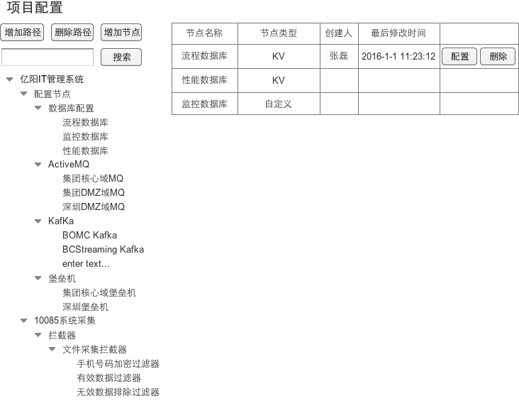

项目配置主界面

点击增加路径后，显示路径增加页面，填写路径名称、路径ID后点击增加完成路径的增加。

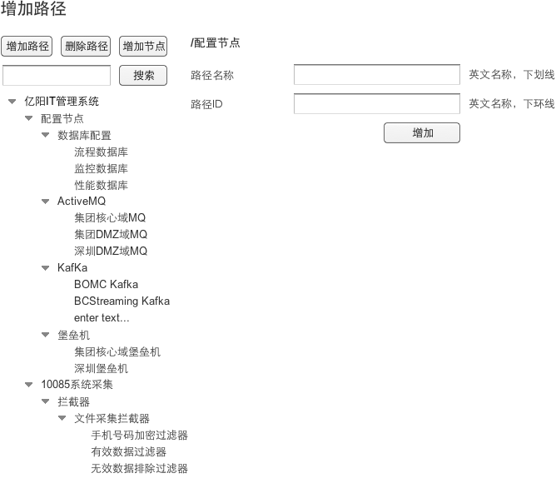

路径增加界面

#### 节点管理

节点作为一个配置文件的最小单元，存储在项目路径的叶子节点上。节点类型分为KV（健值对）属性类型，自定义属性类型两种。

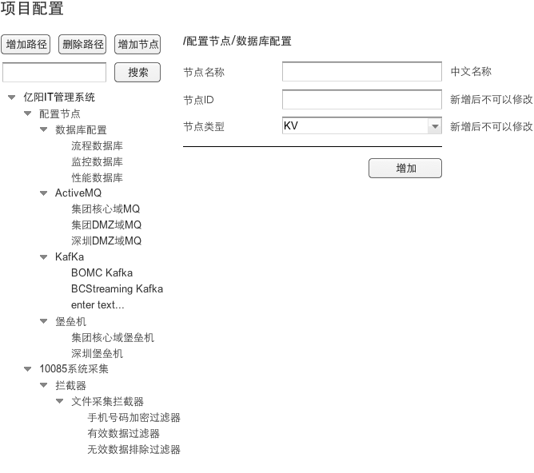

节点增加界面

节点增加后可以根据节点类型进入节点编辑界面，在节点编辑揭界面可以增加、删除、修改节点的属性信息。

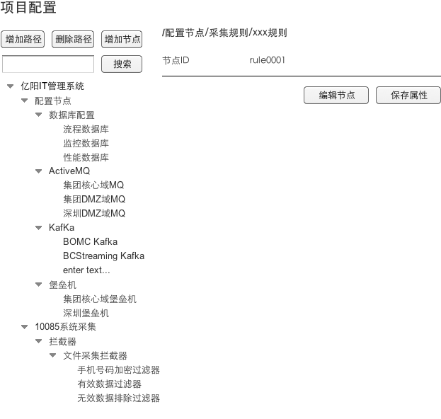

节点增加成功界面

#### 节点配置（KV节点配置）

KV节点配置界面可以增加多个节点属性，节点属性包含属性名称、属性ID、属性类型、属性默认值、属性描述信息。

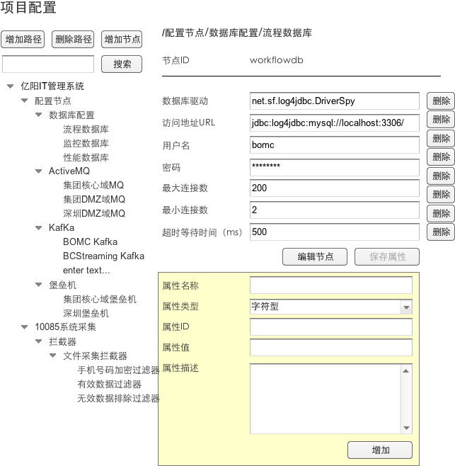

节点属性编辑界面

#### 节点配置（自定义节点配置）

个性化的属性配置，可以增加自定义节点，然后在自定义节点的大文本字段填写自定义格式的配置内容。

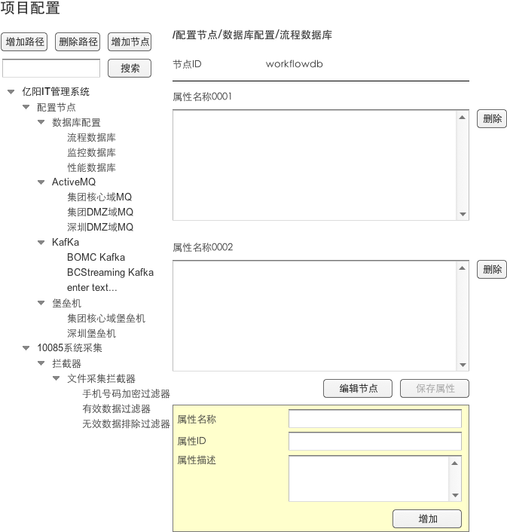

自定义节点配置界面

#### 文件稽核（配置同步）

当有配置消费者消费配置数据后，会在项目路径配置消费者节点增加消费配置的系统节点，选择任意系统节点可以进行配置的下行同步和上行同步。

上行同步表示由第三方系统主动进行的配置同步，下行同步表示由统一配置管理界面下发的配置同步。

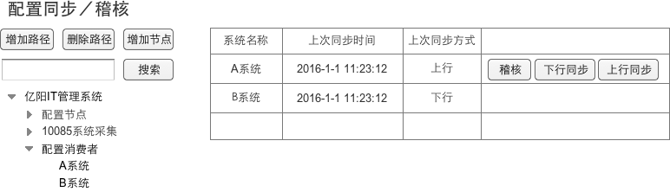

配置稽核界面

稽核功能通过比较集中配置库中的属性和配置消费者中某个系统的配置属性，并形成配置差异化报告。

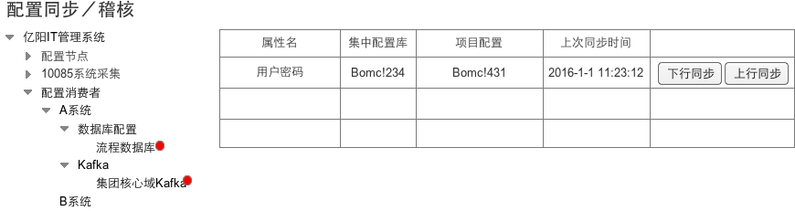

配置稽核报告界面

#### 版本管理

配置库可以在跟路径进行增加版本基线，基线版本可以增加多个，多个基线版本在项目配置树的默认版本管理节点下。选择一个版本节点可以通过点击恢复到主干功能把主干版本退回到选择的基线历史版本上。

批量修复：在当前版本路径同步到主干对应路径

回退：在主干版本路径上选择回退，退回上一版本对应路径的配置。

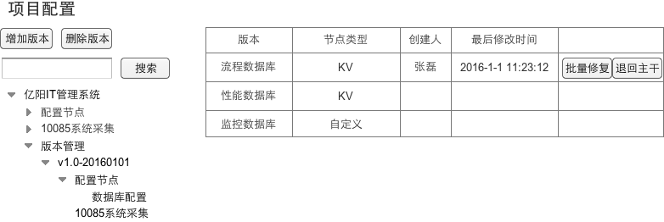

配置版本管理界面

### 应用监测及自动发现能力

#### 数据监测自动发现

通过在部署第三方进程的时候，通过多种方式集成syslog输出功能，分别在进程启动、停止、运行（心跳）时通过标准syslog协议输出日志信息，数据采集平台通过标准化syslog日志采集协议进行采集。

启动日志：包含进程ID，进程所属服务器IP，进程所属应用系统、进程启动时间等。

运行日志：包含每分钟心跳日志输出：包含进程ID，心跳时间等。

停止日志：包含进程停止时的日志输出：包含进程ID，停止时间等。

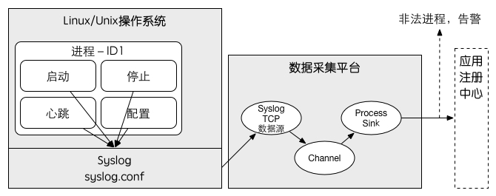

Process Sink负责把采集的应用进程日志输出到应用注册用心，当出现应用注册中心没有纳入管理的进程时（根据进程ID比较）发出告警。

第三方系统Syslog集成说明：

第三方系统的进程或者模块通过linux或者unix系统中的syslog协议，生成心跳、状态、告警等信息，同时可以简单配置syslog－ng服务对各个系统中的日志进行分流。

* 对于java系统可以通过自带的log4j模块简单的配置就可以实现关键日志发送syslog的目的。举例如下：



* 对于其他语言程序也有相关的syslog输出包，例如C语言、php语言

c语言syslog头文件 <syslog.h>

php语言syslog函数 int syslog(int priority, string message);

* 对于shell命令也可以通过logger向syslog输出日志

相关logger的方法可以参考man logger说明

## 应用采集能力

### 应用采集接口能力

系统支持SNMP、IPMI、JMX、Python、Agent、Socket、Restful等形式的接口，具备统一管控、自定义监测、自动采集的能力。

#### 采集接口

#### 统一管控

#### 自定义监测

#### 自动采集

接口：需要贴图，证明各种形式的接口，贴数据源及图

统一管控：zookper

自定义监测：自定义采集

自动采集：下发策略自动采集

旭总

### 采集平台扩展能力及高可用性

采集平台具备水平扩展和高可用的能力，业务可用性能够实现99.99%的要求。

#### 平台水平扩展能力

#### 平台高可用性

#### 业务可用性

旭总

### 采集平台数据处理能力

采集平台数据的采集分析具备流式处理能力，能够实现数据的实时处理分析预警展示，同时支持各种协议，具备业务模型建模到大数据平台存储等能力。

#### 流式处理能力

#### 实时处理分析预警展示

#### 支持协议能力

#### 业务模型建模能力

#### 大数据平台存储能力

旭总+刘波

### 日志采集开源框架

日志采集是否引入开源框架ELK，是否引入开源框架FLUM,KAFKA,STORM等，具备实时收集、查询、展现能力。

#### 开源框架

#### 实时收集、查询、展现能力

开源框架elk，flume，kafka，storm：

实时手机、查询、展现：

旭总